Государственное бюджетное дошкольное образовательное учреждение

ПОРТФОЛИО
Воспитателя Царценовой Миланы Жунитовны

Скажи ребёнку – и он забудет, объясни – и он запомнит,
позволь ребёнку сделать что-то самому - и он поймёт.

Знаете ли вы профессию, в которой сочеталось бы милосердие медицины, мудрость педагогики и прозорливость психологии? Думаю, что все эти качества являются необходимыми составляющими личности воспитателя. Дети - это наше будущее. В них необходимо с детства вкладывать душу, сердце, все то, что мы хотели бы видеть в людях следующих поколений. Смотря в их детские глаза, хочется сделать для них мир ярче и добрее. Хочется сделать так, чтобы им было легче адаптироваться в обществе, чтобы каждый из них нашел свое место в жизни.
Я люблю детей, чувствую их тонкую природу. Я люблю каждого ребёнка, хочу помогать детям, воспитывать и развивать их. Я верю, в каждого ребёнка и горжусь им. В детском саду скучно не бывает, каждый день наполнен чем то новым и неожиданным. Просчитать ситуацию просто невозможно. Ведь дети непредсказуемы и действуют, почти всегда, вопреки логике. Мне очень приятно, когда ребёнок идёт в детский сад без слёз, с улыбкой на лице и радостно приветствует, а уходит домой с сожалением и огорчением.
Я счастлива, что связала себя крепкими связями с великим и прекрасным делом – воспитанием детей. Я научилась смотреть на мир восторженными глазами детей и созерцать его таким, какой он есть. Я научилась просыпаться ежедневно в ожидании чуда. У меня сложилось такое ощущение, что воспитывая детей, я воспитываю себя!

Информационная карта

Дата рождения: 14. 05. 1983 г.
Образование: высшее, Чеченский государственный педагогический университет
Место работы: ГБДОУ «Детский сад № 1 «Тополек»
Занимаемая должность: воспитатель
Стаж работы:
а) общий 6 лет;
б) в данном учреждении 6 лет;
в) в занимаемой должности 6 лет

Данные о повышение квалификации
Дата и место прохождения курсов:
с 28.06.2018 по 12. 07.2018, г. Автономная некоммерческая организация дополнительного профессионального образования «Академия подготовки главных специалистов»
Тема курсов: «Воспитатель в дошкольном образовании. Психолого – педагогическое сопровождение развития детей в условиях реализации ФГОС»
№ документа: 2331003076
Копия:
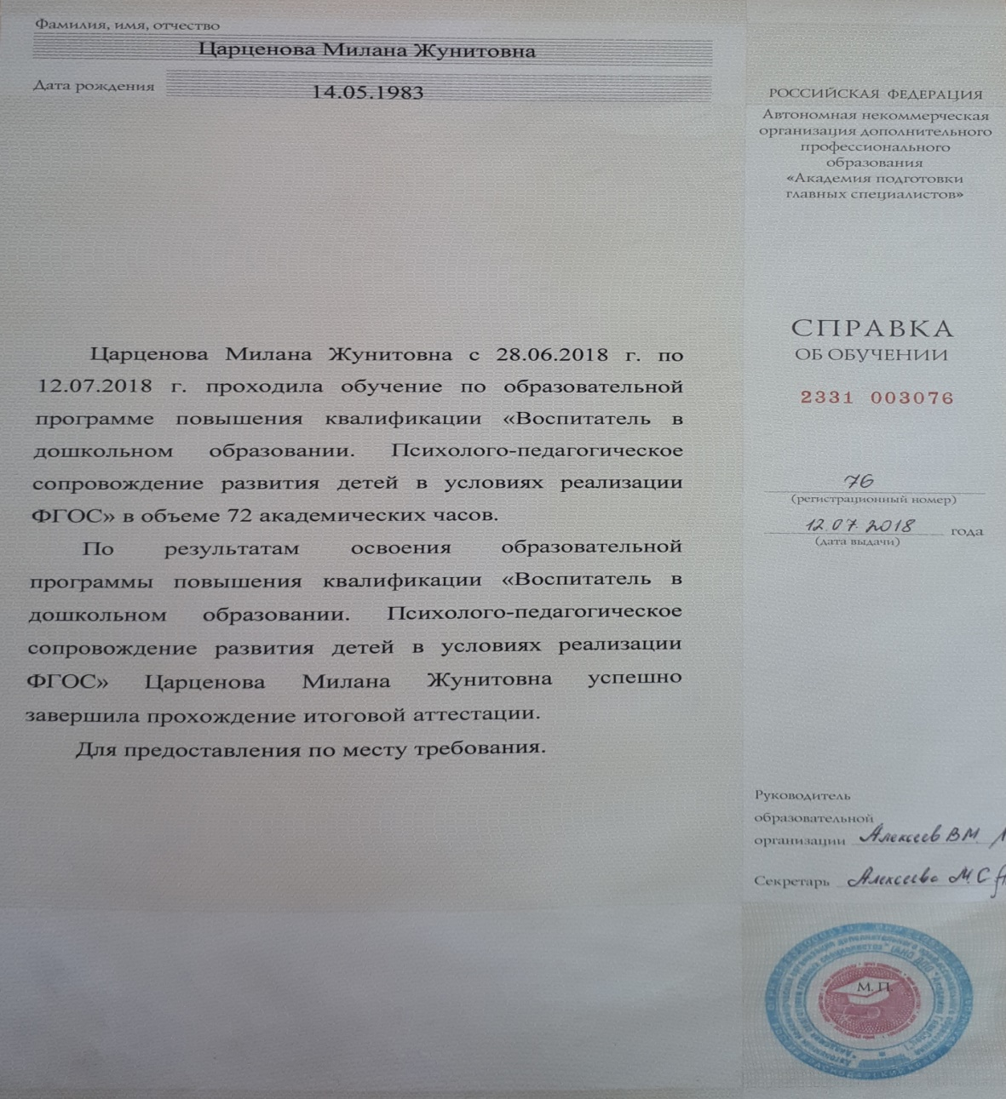

Поощрения и награды
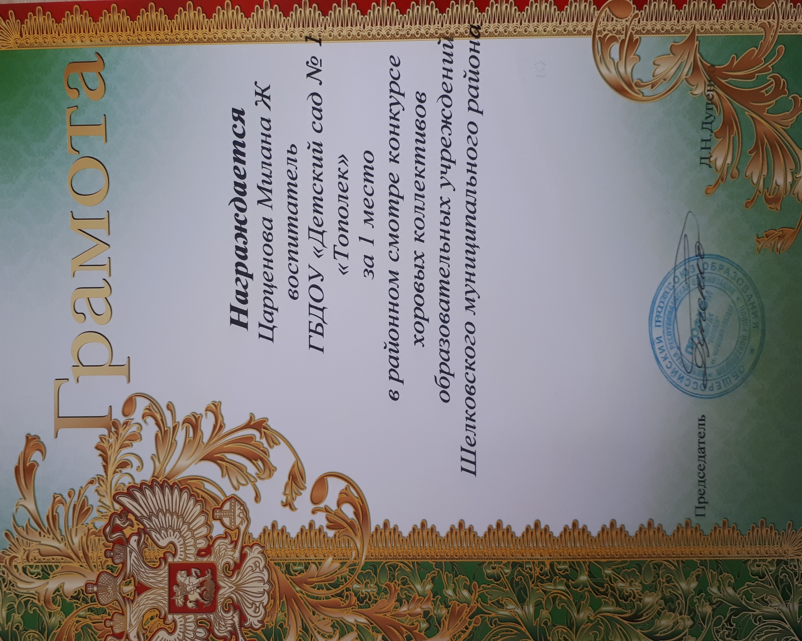

Педагогическая копилка

Конспект
организованной образовательной деятельности по экологии в подготовительной группе «Колобки» на тему «Загадки зимушки - зимы»

Программное содержание: Расширять представление детей о зиме, её признаках. Помочь детям почувствовать красоту и многообразие природы. Учить детей отгадывать загадки
Развивать творческое воображение, слуховое и зрительную память, фантазию и связную речь.
Воспитывать любовь к природе и бережное отношение к ней, сопереживать животным и птицам, оказывать им посильную помощь.
Предварительная работа: рассматривание иллюстраций, картин, отгадывание загадок, чтение художественной литературы.
Оборудование: картинки животных, птиц, конверт, карточки с правилами поведения в лесу.
Ход занятия: Здравствуйте детишки девчонки и мальчишки!
К вам я в гости пришла, много радости принесла.
и /.хочу всем с этим поделиться с вами
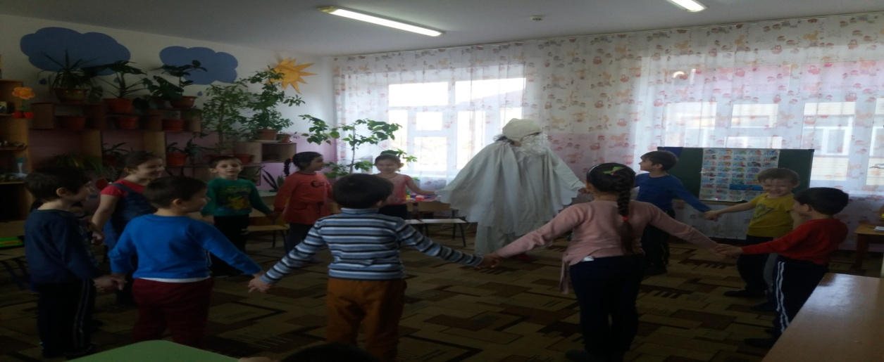
Давайте возьмёмся все дружно за руки и друг другу улыбнёмся (дети смотрят друг на друга и улыбаются)
Сегодня я сороку повстречала
Письмо она мне передала
А сорока ведь птица- знатная
Принесла письмо приятное. А вы знаете от кого оно?
Нужно отгадать загадку. Готовы?
Запорошила все дорожки
Раскрасила окошки
Радость детям подарила
И на санках прокатила.
Про кого эта загадка?
Про зиму, верно ребята, молодцы! А после, какого времени года приходит к нам Зима? ПОСЛЕ ОСЕНИ
Назовите мне зимние месяцы: декабрь, январь и февраль. Верно.
Пришла зима, кругом бело - много снегу намело…
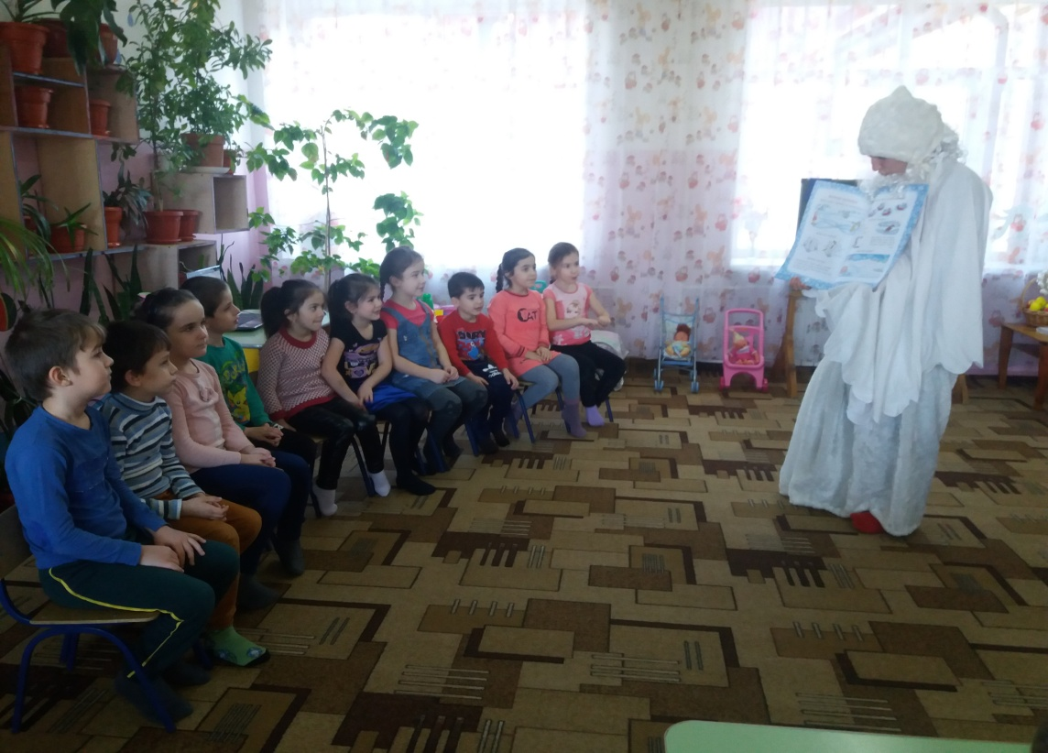
Посмотрите ребята внимательно на картинки и скажите, чем же Зима прекрасна?

(можно кататься на санках, на коньках, на лыжах, лепить снежную бабу, снеговика, играть в снежки, скатываться с горки и т. д)
Что происходит зимой в природе?
Идёт снег, деревья стоят голые, снежинки, метель, пурга, мороз, люди одеваются в тёплую одежду, многие птицы улетели в тёплые края.
Да ребята, зима пришла, укутала землю пышным одеялом. Деревья украсила пушистым инеем.
Зима - красивое время года? Да.
А какие птицы остались зимовать у нас?
Дидактическая игра «Угадай, какие птицы остались зимовать?»
Ребята давайте проверим, правильно ли Миша выполнил задание? Верно, здорово!
Как таких птиц называют? Зимующие.
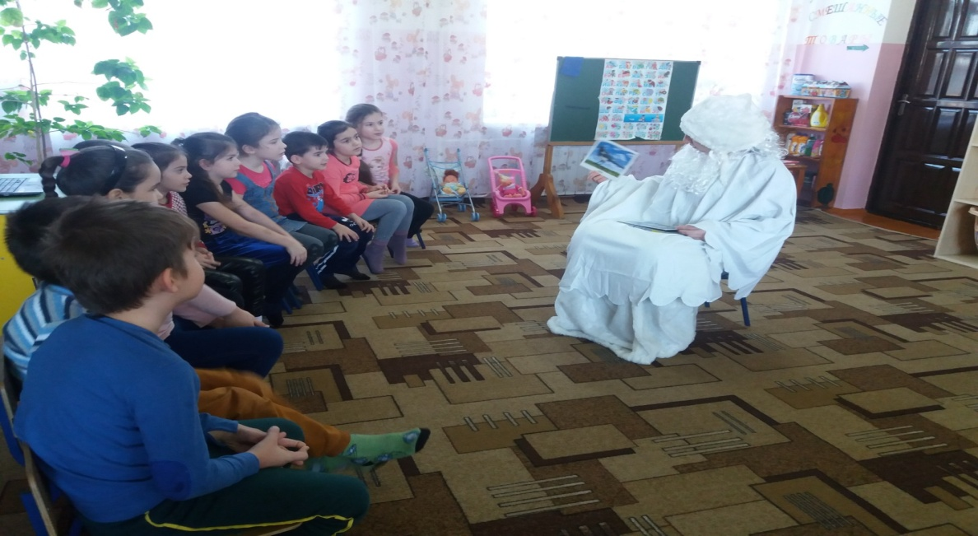
Ребята, а вы знаете, что за суровую зиму, из 10 синичек выживает лишь одна. Очень жаль, правда?
А зима нам с вами ещё загадки приготовила.
Отгадаем их?
Игра «Угадай загадки?»
Он в берлоге спит зимой
Косолапый и большой. Кто это?
Слайд 1 – медведь
В лесу живёт, а в деревне кур крадёт?
Кто это?
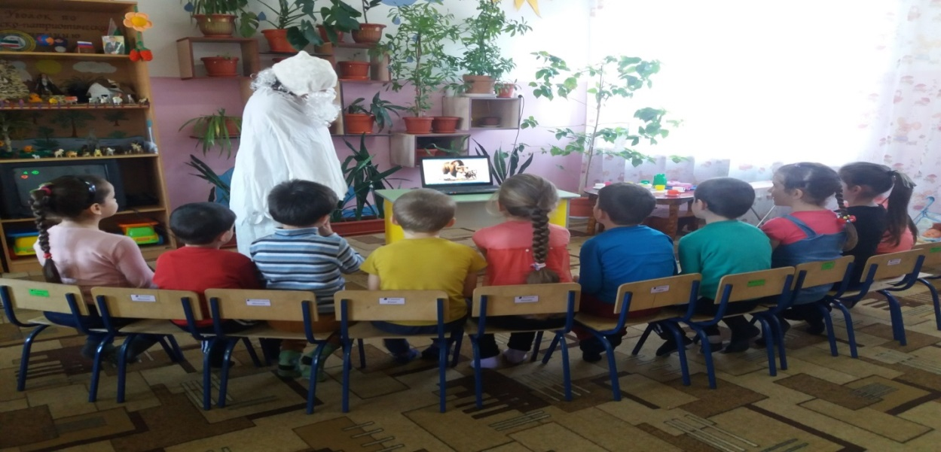

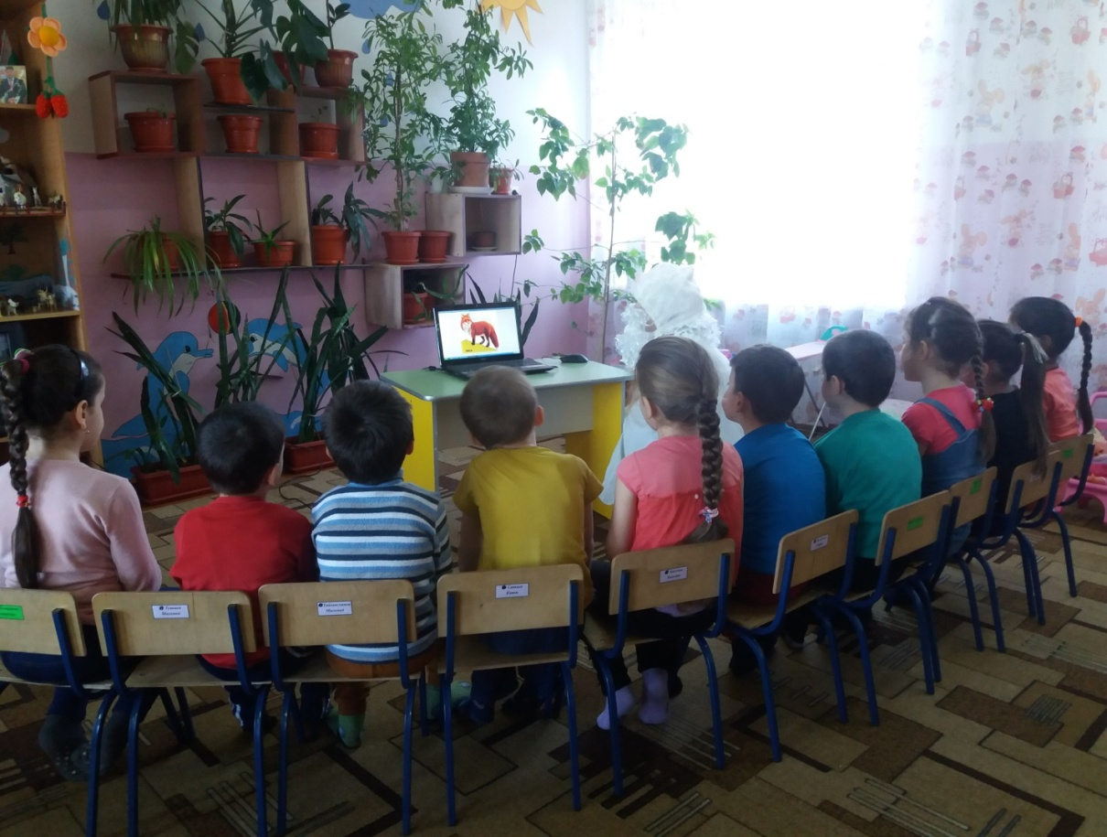
Слайд 2 – лиса

Кто зимой холодной
Бродит злой, голодный?
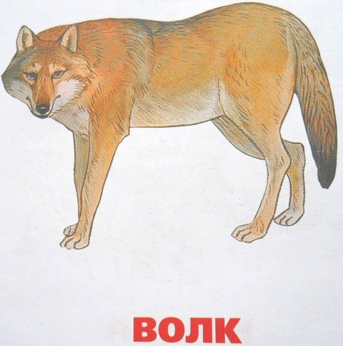
Слайд 3 – волк

Комочек пуха, длинное ухо
Прыгает ловко - любит морковку
Кто это?
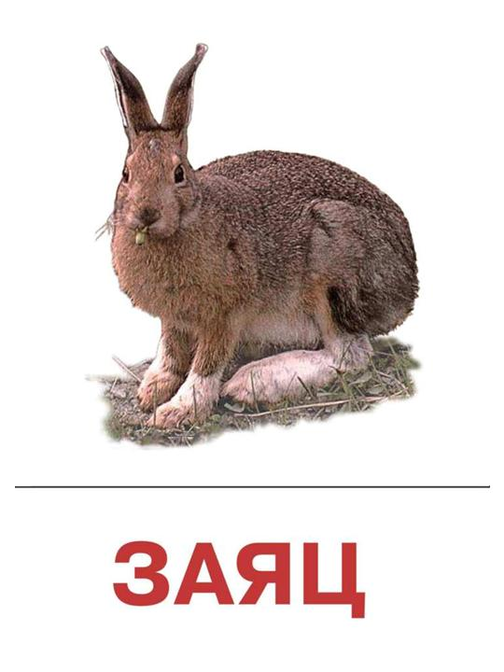
Слайд 4 – заяц

На ветке не птичка-
Зверёк-невеличка.
Мех тёплый, как грелка
Кто же это?
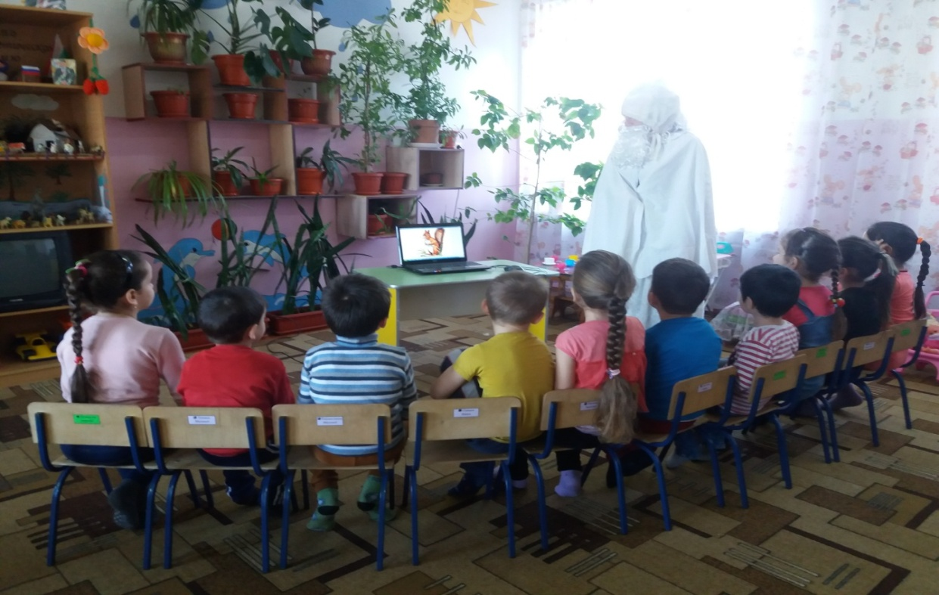
Слайд 5- белка

Сердитый недотрога
Живёт в глуши лесной
Иголок очень много
А нитки ни одной
Кто это?
Слайд 6 – ёж
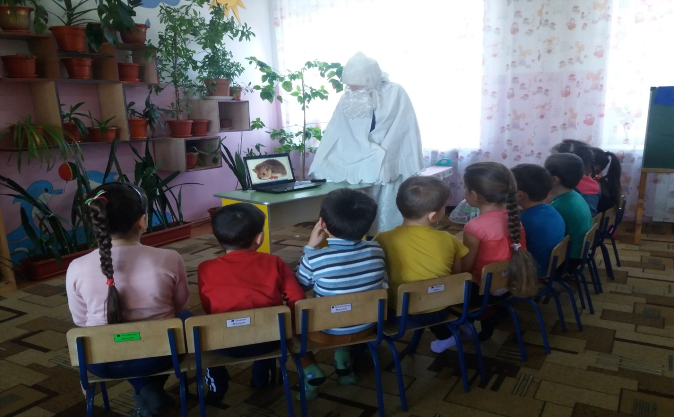
Ребята, какие вы все сообразительные и умные! Все загадки от зимы отгадали
А что же делают такой суровой зимой животные и птицы?
(животные и птицы делают запасы: шишки, семена, ягоды, звери меняют шубки на более тёплые, делают норки, куда можно спрятаться в суровую зиму)
А какие животные впадают в спячку? МЕДВЕДЬ, ЁЖ, БАРСУК.
Как вы думаете, ребята, нравиться ли животным и птицам такая суровая зима?
Нет, им очень холодно и голодно зимой, трудно искать корм под снегом, и несмотря на тёплые шубки, они всё равно мёрзнут. Как же мы сможем им помочь? Верно, мы можем подкармливать и построить кормушки.
Ру-ру-ру начинаем мы игру
Ра-ра-ра очень рада детвора!
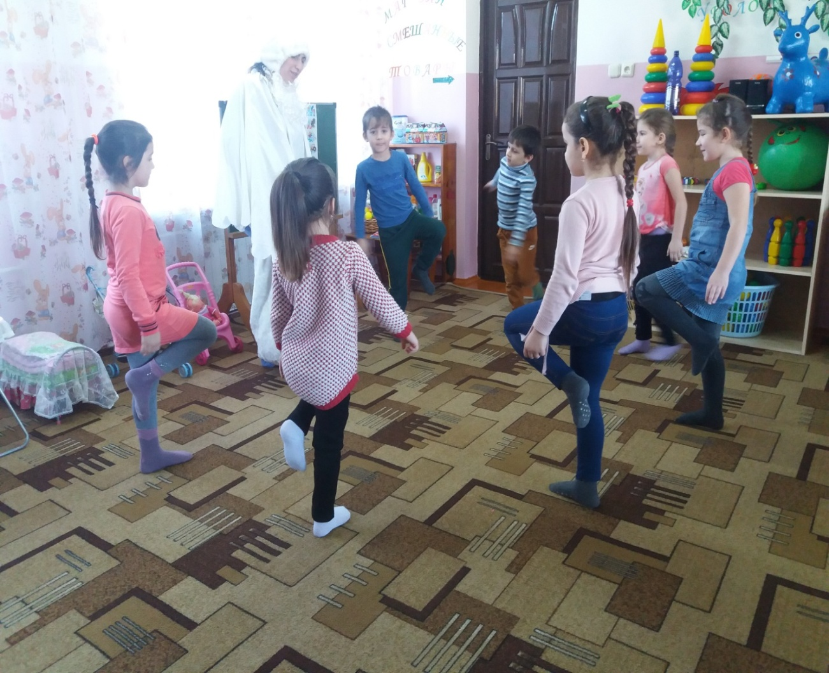
Физкультминутка
По сугробам мы шагаем Ноги выше поднимаем Бабу снежную слепили Птичек крошками кормили. С горки мы потом катались А ещё в снегу валялись Все в снегу пришли домой Съели суп и спать легли. Ребята, а кто из вас знает приметы про зиму?
ПРИМЕТЫ Галки вьются в воздухе – к снегопаду. Если январь холодный – то июль будет жарким Если в декабре много снега – то к урожаю Зиму любят все и взрослые и дети. И даже художники и поэты всю красоту зимы воспевали в своих картинах и стихах.

Кто из вас знает красивое стихотворение?
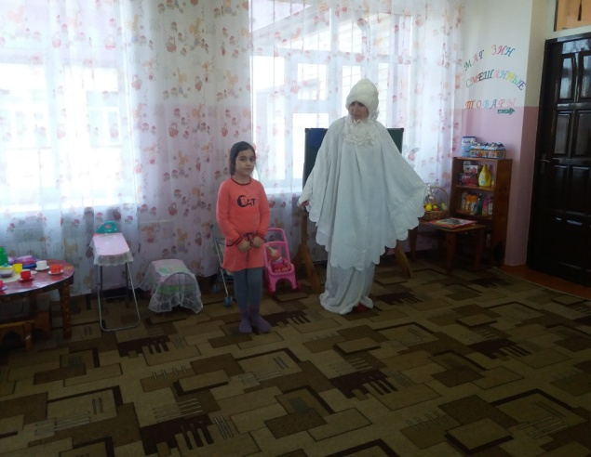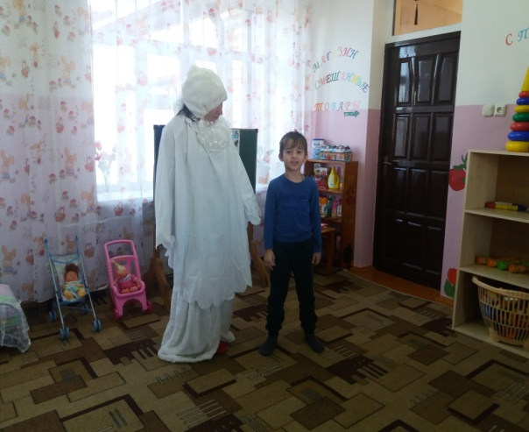
Послушайте стихотворение Белый снег пушистый. В воздухе кружится. И на землю тихо. Падает, ложится. Есть интересная игра. Очень нравится нам она. НАЗЫВАЕТСЯ ОНА «ЗИМНИЕ СЛОВА» Я буду называть вам зимние слова, если вы их услышите, то должны хлопнуть в ладоши, а если не зимние слова, то молчать. Готовы? Снег Жара снежинки книга дед мороз кровать новый год загорать конфета лыжи санки листопад снеговик снегурочка помидоры Молодцы! Какие вы смышленые. Браво. Вот и закончилось наше занятие. Что вам понравилось? Что вы узнали нового? Я вас всех очень люблю.

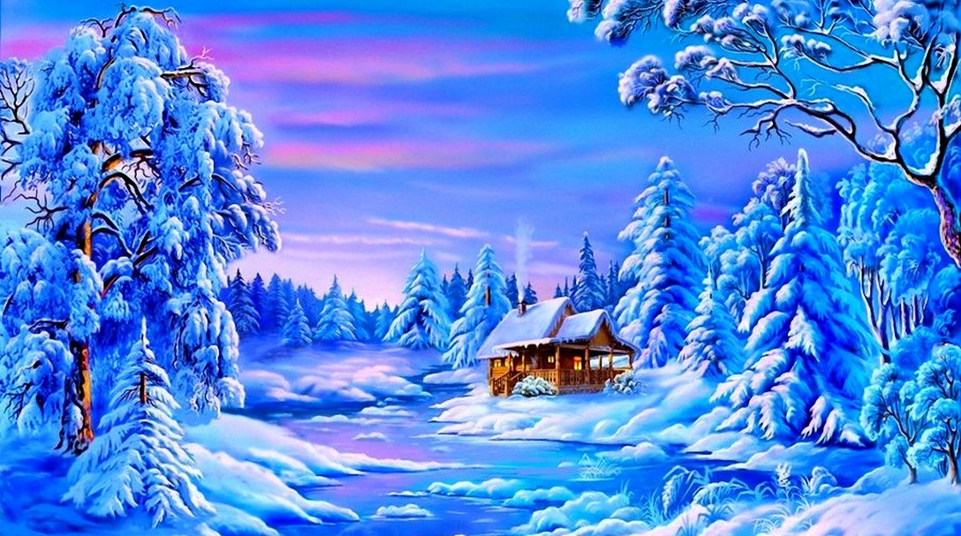
Мастер-класс для родителей детей по экологии подготовительной группы ГБДОУ Детский сад №1 «Тополек»
«Сделаем планету чистой».
Цель:
- Развитие и воспитание у детей и бережного и целостного отношения к природе.- Формирование любви к родной природе.
- Распространение и передача педагогического опыта, обучения приему изготовления игрушек из бросового материала.
Задачи:- Формирование представления о целесообразности вторичного использования бытовых и хозяйственных отходов.
- Знакомство детей с приемами изготовления игрушек из подручного материала.
- Способствование развитию интереса к художественно-эстетической деятельности.
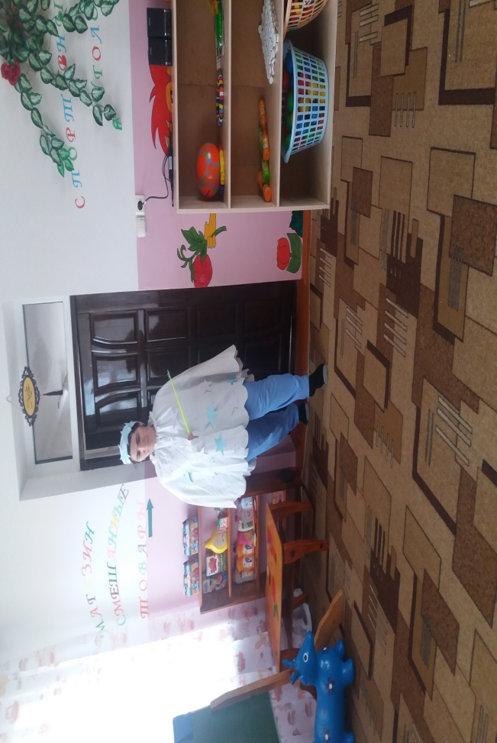
Материал:
Одноразовые тарелки, клей, ножницы, бумага (заготовки, ленточка, краски.
Ход работы:
Воспитатель (вобразе Феи Чистоты) заходит под музыку.
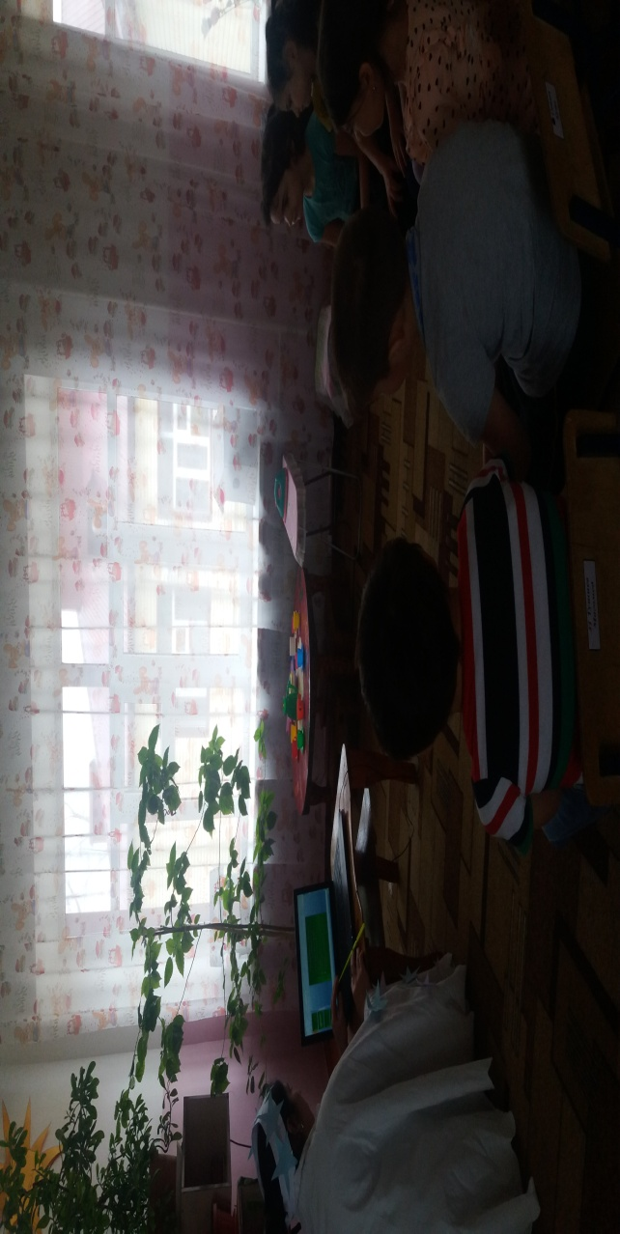
Фея Чистоты: «Здравствуйте, дорогие мамы и дети, я рада приветствовать вас у себя в гостях. Вызнаете, кто я? Я Фея Чистоты. Я хочу, чтобы на нашей земле было чисто, и окружающая нас среда была здоровой. Сегодня я хотела бы поговорить о нашей планете Земле, где мы с вами живем, дышим воздухом, пьем воду, ходим по земле. Но, к сожалению, не задумываемся о том, что происходит вокруг нас. А уже пора увидеть, что наш дом близок к разрушению. А это может привести к большой катастрофе. Наша Планета превратится – в гору мусора.
Показ презентации.
Фея Чистоты: «Все мы живем на Земле. И хотим, чтоб у нас был чистый воздух, вода и земля. Чтобы цвели цветы, пели птицы, все было хорошо. Ребята, а вы когда-нибудь замечали мусорные свалки возле вашего дома? Скажите, это хорошо или плохо? (ответы детей).
Фея Чистоты: «Что произойдет, если мусор не убирать? (ответы детей). Свалки нам нужны, но они загрязняют землю, воздух, воду. На свалках много крыс и собак. Рядом со свалкой нельзя жить человеку – ведь там очень много микробов. А крысы, которые там живут, являются переносчиками опасных болезней.
Фея Чистоты: «Вы понимаете, какая нам грозит опасность? Как вы думаете, что мы с вами сможем сделать полезного для нашего общего дома? Ваши предположения? Родители тоже помогают нам (ответы детей и родителей).
А теперь я вам предлагаю поиграть со мною (подвижная игра «Собери мусор»). Ход игры:
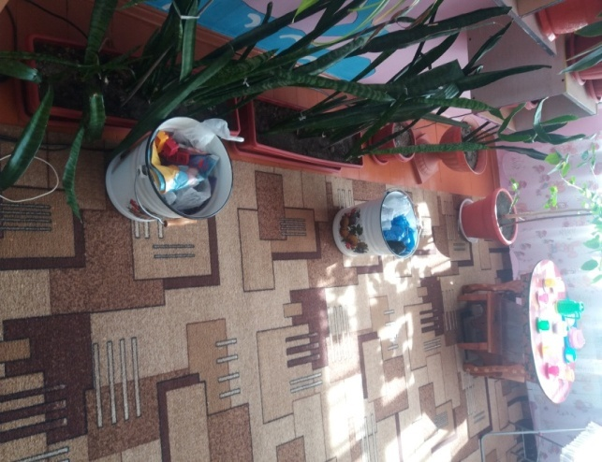
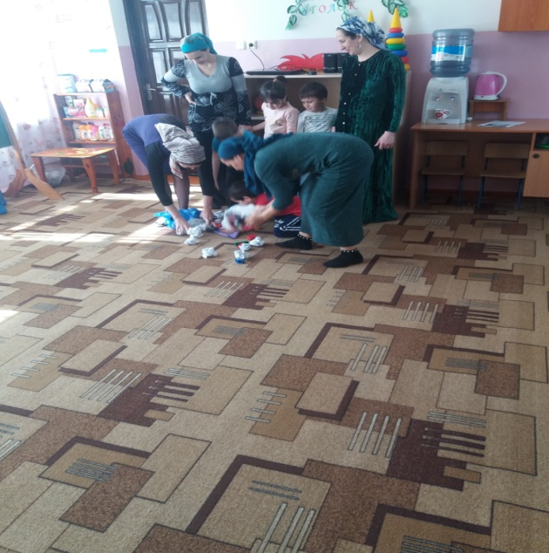
Фея Чистоты: «Вам нужно взять мусор, добежать до ведра, выбросить его туда и бежать на свое место, передавая эстафету еще одному участнику. Итак, кто больше соберет мусора, тот и победит.

Победила дружба.
«А теперь посмотрите, сколько мы собрали мусора, что это? (ответы детей)».«Они сделаны из разных материалов и использовались для разных целей. А подскажите: можно сорить на улице? Оставлять за собой мусор в лесу, на пляже и других местах? А также сжигать его и оставлять после себя не затушенный костер (ответы детей). Что же делать с мусором, раз его так много?
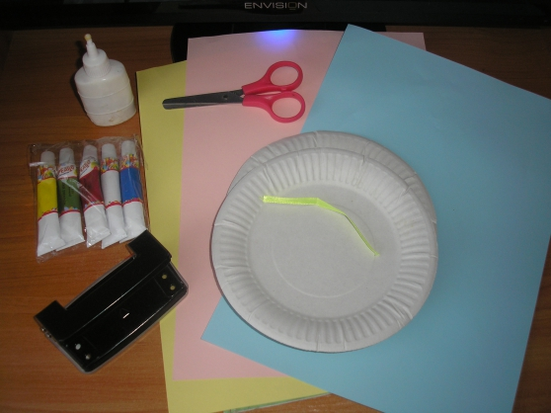
Давайте попробуем всем этим предметам дать новую жизнь. Сегодня я расскажу и научу вас изготавливать вот такие необычные украшения для дома – рыбок, которые сделаны из бумажных тарелок.
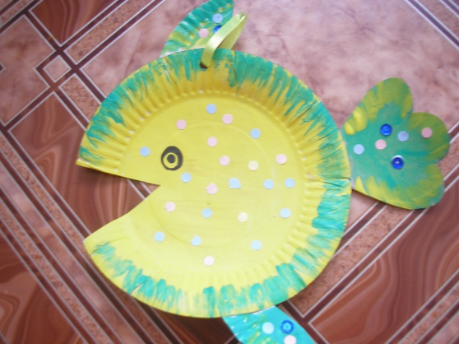
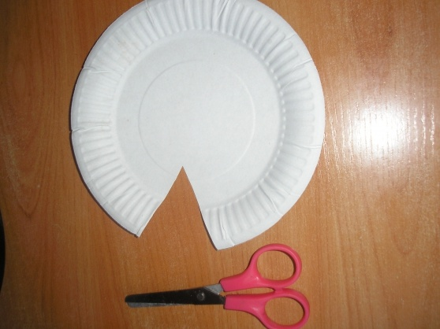
- Бумажная тарелка будет нашей основой, сначала мы прорезаем нашей будущей рыбе рот.
2. Затем мы покрываем ее краской.
3. Далее наклеиваем на высохшую основу чешуйки, плавники, хвост иглазик (изготовленные ранее из бумаги).
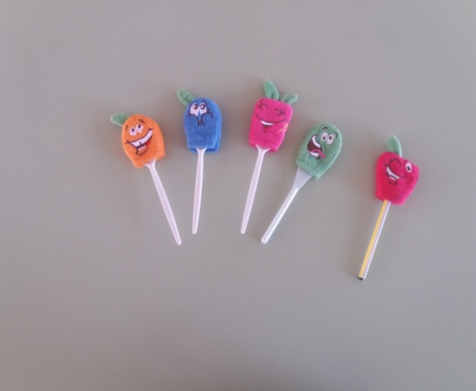
4. И в завершение проделываем отверстие и продеваем ленточку.Выходим из-за стола и рассматриваем готовых рыбок. Вот такие получились у нас замечательные рыбки - у всех разные и необычные.«А теперь ребята и мои дорогие гости, что полезного вы узнали для себя? (ответы детей и родителей). Давайте договоримся, что мы больше никогда не будем мусорить и оставлять за собой мусор. И будем стараться делать нашу планету чистой.Также я предлагаю вашему вниманию рассмотреть вот такие поделки из пластиковых бутылок – мы можем сделать для птиц кормушки. Из пластиковых ложек можно сделать домашний театр.
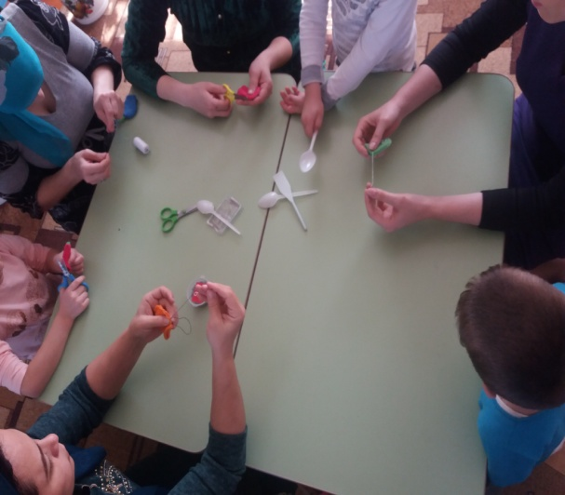
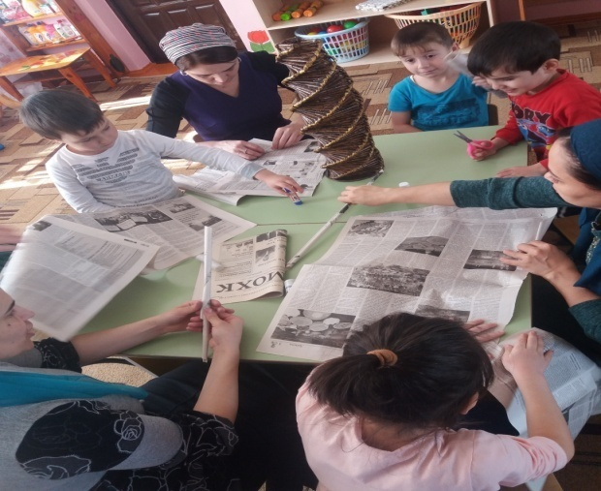
Из бумаги можно научиться плести различные вазочки и т.д.
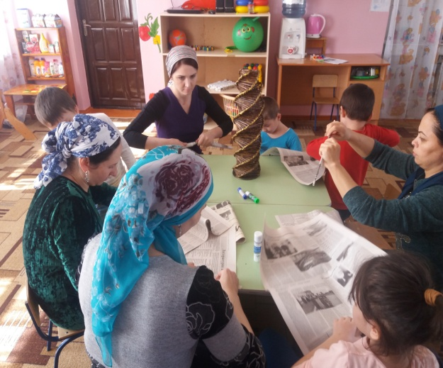
Мы узнали о том, что весь этот мусор мог пойти в мусорное ведро и отправиться на свалку. И дальше продолжать загрязнять нашу планет, но мы с вами этого не сделали - мы дали этим предметам новую жизнь. Также сегодня мы поняли, что, отдыхая на природе, на пляже нельзя оставлять после себя мусор - его нужно собрать и выбросить в мусорный контейнер. Если все люди будут делать также как мы, наша планета будет зеленой и чистой! А это очень здорово!До свидания, до новых встреч!
Уважаемые родители! Наш мастер-класс подошел к концу. Я вижу замечательные работы. Смею надеяться, что наш мастер – класс не прошел даром и теперь вы вместе с детьми сможете создать оригинальные работы с помощью бросового материала. Спасибо за внимание!
Я глубоко убеждена в том, что ребенку необходимо с ранних лет внушать, что мы должны любить природу, охранять ее и делать чистой.

Экологическое развлечение подготовительной группы ГБДОУ Детский сад «Тополек» №1.
«Умники и умницы»
Цель: вызвать интерес к познанию экологии.
Программные задачи:
Сформировать необходимые экологические знания, понятия и представления;
Закрепить правила поведения в природе;
Развивать положительные эмоции от общения с природой;
Воспитывать бережное отношение к природе.
Материалы и оборудование: фишки, картинки к первому туру, веревка с бабочками, карточки с правилами поведения в природе, медали для награждения.
Ход развлечения
Дети сидят на стульчиках полукругом вокруг игрового стола. Ведущий проводит отборочный тур. Кто отгадает загадку, получает фишку.
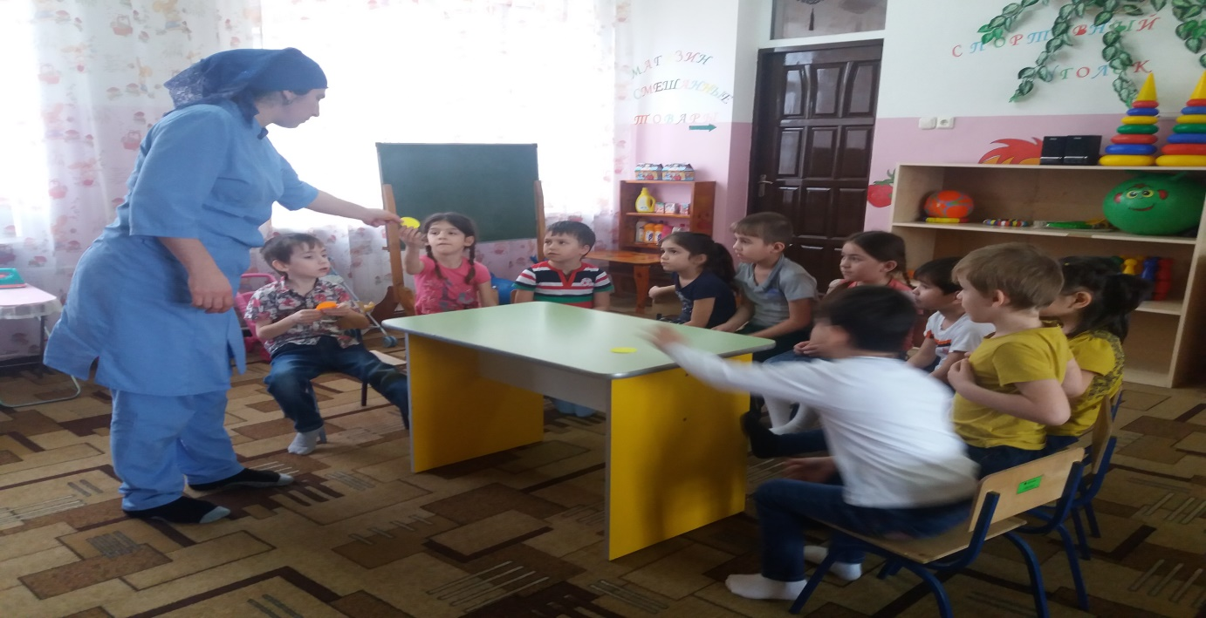
Загадки отборочного тура
- Растут - зеленеют.
Упадут - пожелтеют.
Полежат- почернеют. ( листья )
- Сто одежек и все без застежек. (капуста)
- Мордочка усатая.
Шубка полосатая.
Чисто умывается,
А с водой не знается. ( кошка)
- Словно елка, весь в иголках. ( еж )
- Сидит девица в темнице, а коса на улице. ( морковь )
- Маленький, удаленький, сквозь землю прошел
Красну шапочку нашел. ( гриб )
- Что летом и зимой в рубашке одной. ( ель)
- Этот зверь, какой- то странный
Шея, как стрела у крона,
Чтобы ртом достать до трав
Вдвое сложится . . . (жираф)
- Эту птицу всякий знает
На шесте ее дворец
Червяков птенцам таскает
Да трещит весь день . . . ( скворец )
- Гребень имею, не пользуюсь им
Шпоры имею – не езжу верхом. ( петух )
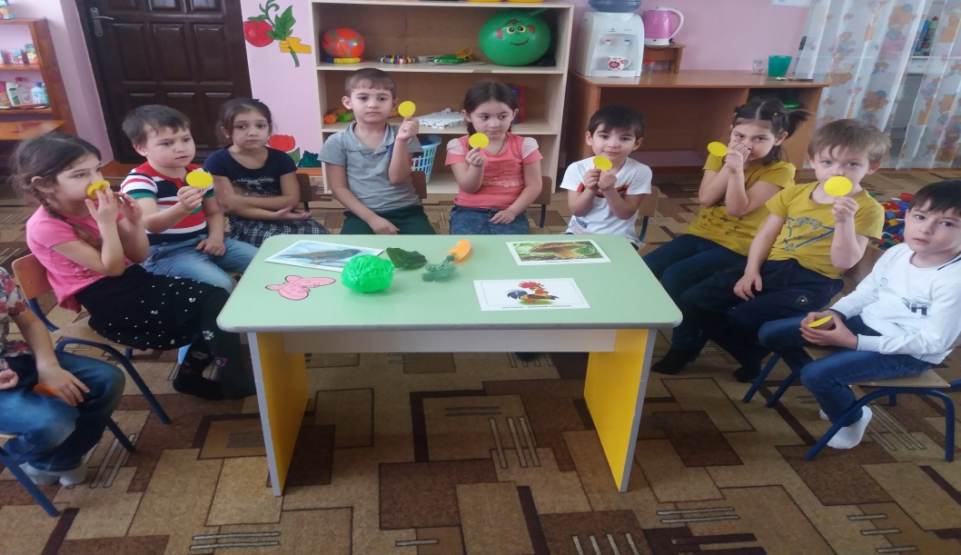
- Не птица, а с крыльями. ( бабочка )

Музыкальная пауза «Песня Кашалот»
Первый тур - Вопросы с картинками:
На доске картинки изображающие времена года. Определи время года и назови.

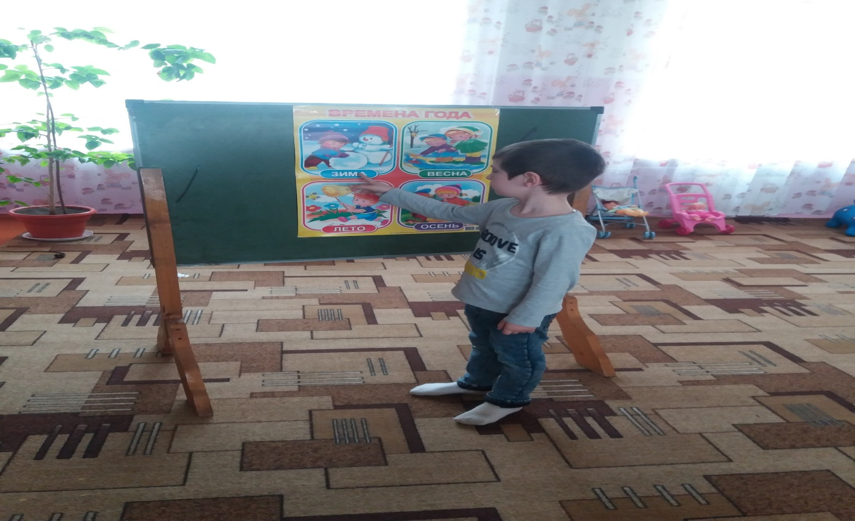

Какие животные зимой впадают в спячку? (медведь, барсук, еж)
Назовите и покажите на картинке ядовитые растения (белена, волчьи ягоды, дурман, вороний глаз)
Какую из птиц называют «лесным доктором»? (дятел, сорока, журавль)
На доске картинке с изображением домашних животных. Назови их детенышей.
За что белые медведи были вписаны в красную книгу? (медведи исчезают, их нужно охранять)
Какие деревья и кустарники вы знаете?
Какие на огороде растут овощи?
Кто на себе свой дом носит?
За каждый правильный ответ команда получает фишку.
Второй тур
«Освободи бабочку».
На длинной веревочке привязаны вырезанные из цветной бумаги «бабочки». Игрок берет «бабочку» с веревки. На ней – загадка. Отгадывает загадку – отпускает бабочку.
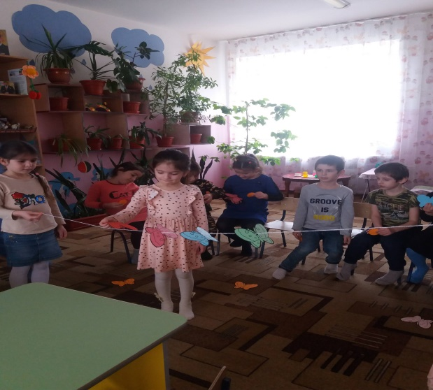
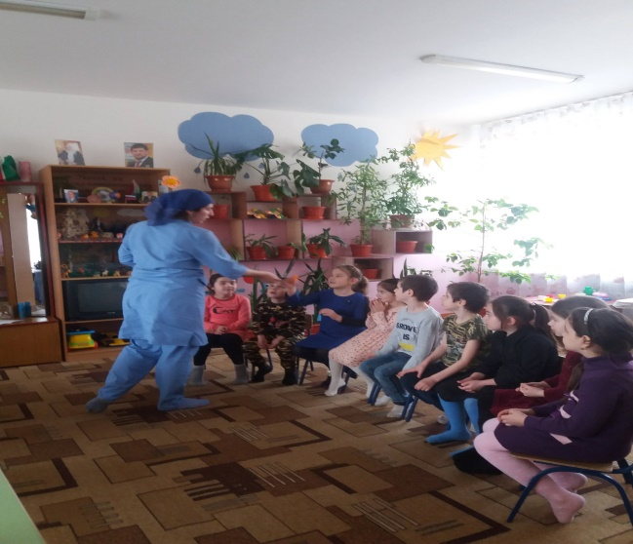

\

«Черепаха».
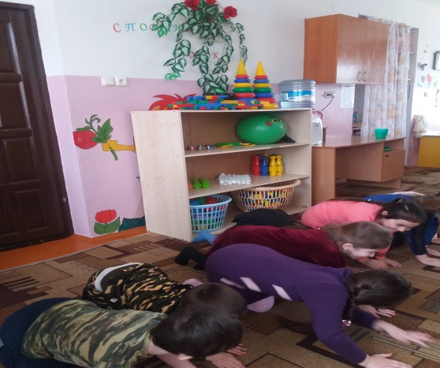
Иногда людей спрашивают с этими животными и говорят им: «Ползёшь, как черепаха». Вот и мы с вами сейчас будем «ползти, как черепахи». В этой эстафете вам предстоит как можно медленнее передвигаться к финишу. Да-да, вы не ослышались: победит тот, кто придет к финишу последним. Но не думайте, что это будет сделать легко. В этой эстафете строгое правило: стоять на месте запрещено. Надо постоянно двигаться.
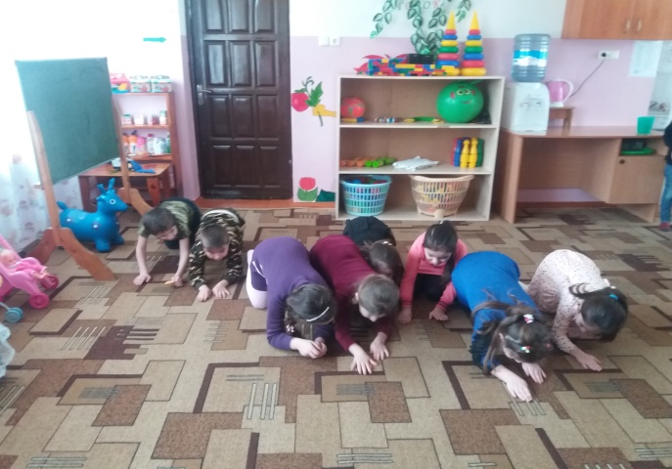

Третий тур
«Карточки с ситуациями».
1 ситуация: «Ребята решили пойти в лес на прогулку. Запаслись продуктами, взяли компас и транзистор. Веселой музыкой мы оповестили лес – мы прибыли!»
2 ситуация: « По дороге ребятам часто попадались грибы. Кто срезал упругие ножки грибов, кто выкручивал их, а кто и вырывал. Все грибы, которые не знали, сбивали палками»
3 ситуация: « Ребята устали и решили отдохнуть. Быстро наломали веток и разожгли костер»
4 ситуация: «Перед уходом из рощи Саша выбросил банки и полиэтиленовые мешки»
5 ситуация: «На лесной опушке ребята нашли маленького ежика. Решив, что мать его бросила, взяли его с собой»
«Отгадай и нарисуй животного»
Кто в лесу глухом живет, Неуклюжий, косолапый? Летом ест малину, мед, А зимой сосет он лапу. (Медведь) Мчится без оглядки, Лишь сверкают пятки. Мчится что есть духу, Хвост короче уха. Всех зверек пугается Под кустом спасается. (Заяц)
«Звериная зарядка» (движения выполняются по тексту)
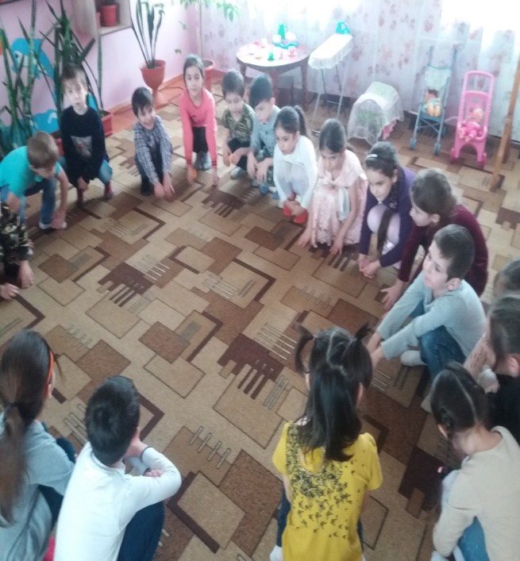 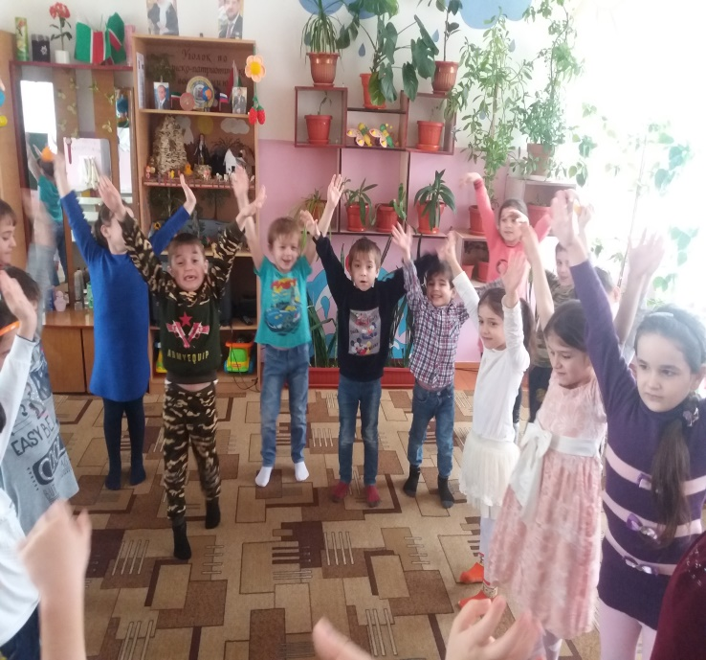 Раз – присядка. Два – прыжок.
Это заячья зарядка. Птичка скачет, словно пляшет. Птичка крылышками машет. И взлетает высоко. А лисята как проснуться, Очень любят потянуться, Обязательно зевнуть, Ловко хвостиком вильнуть. Ну, а мишка косолапый, Широко расставив лапы: То одну, то обе вместе, Долго топчется на месте. А когда зарядки мало – Начинаем все сначала!
Ведущий:
Дорогие ребята, вы сегодня еще раз открыли для себя окружающий мир природы. Хочется, чтобы вы полюбили этот мир как родной дом. Хочется, чтобы ваше поведение в природе было грамотное, правильное.

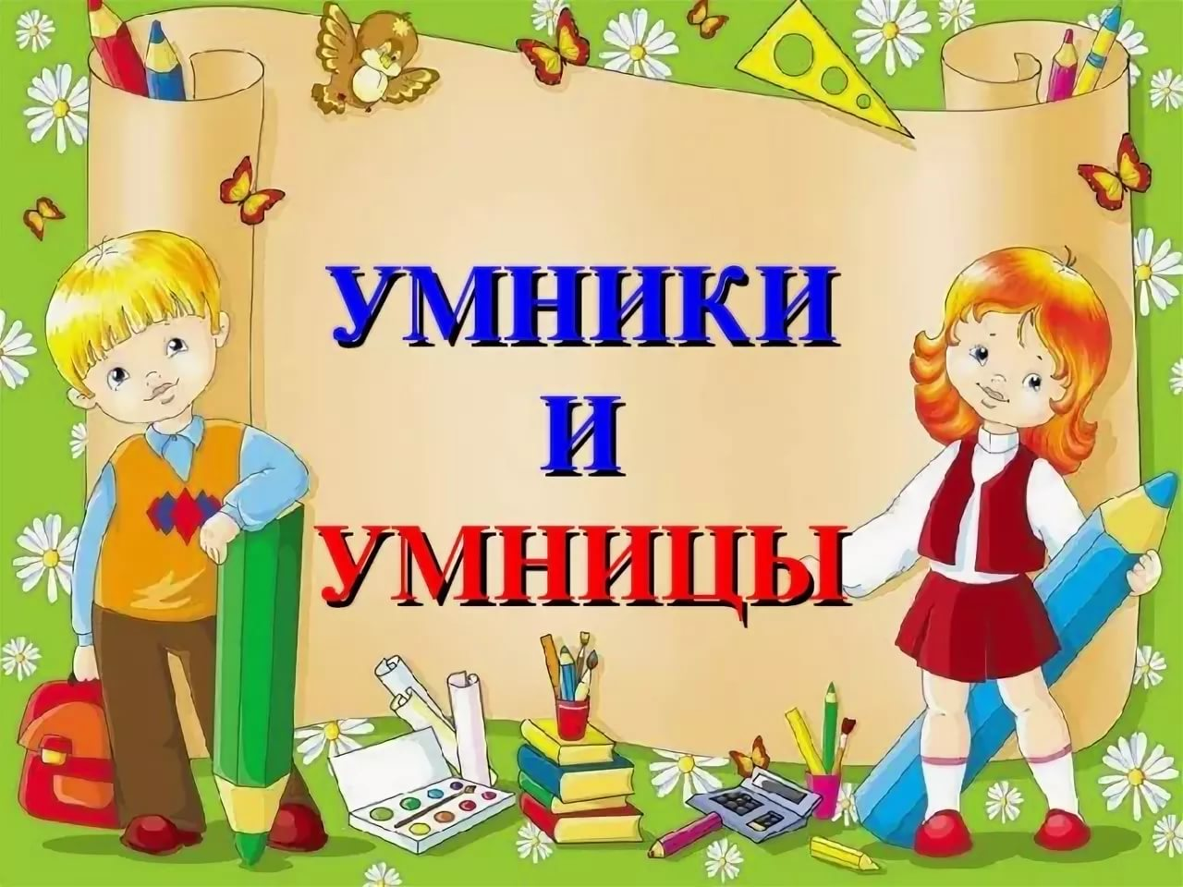

Мастер – класс с родителями
ясельной группы «Звездочки»
на тему «Забавные отпечатки».
Рисование пальчиками
Средства выразительности: пятно, точка, короткая линия, цвет,
Материалы: мисочки с гуашью, плотная бумага любого цвета, небольшие листы,салфетки.
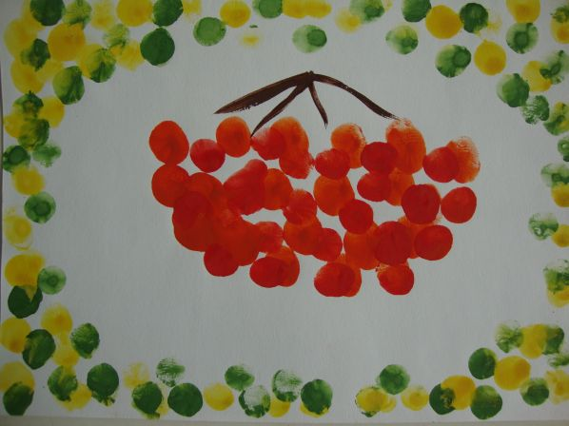

Способ получения изображения: ребёнок опускает в гуашь пальчик и наносит точки, пятнышки на бумагу. На каждый пальчик набирается краска разного цвета. После работы пальчики вытираются салфеткой, затем гуашь легко смывается.
Рисование ладошкой
Средства выразительности: пятно, цвет, фантастический силуэт.
Материалы: широкие блюдечки с гуашью, кисть, плотная бумага любого цвета,
листы большого формата, салфетки.

Способ получения изображения: ребёнок опускает в гуашь ладошку (всю кисть) или окрашивает её с помощью кисточки (с пяти лет) и делает отпечаток на бумаге.
Рисуют и правой и левой руками, окрашенными разными цветами. После работы
руки вытираются салфеткой, затем гуашь легко смывается.
Оттиск пробкой
Средства выразительности: пятно, фактура, цвет.
Материалы: мисочка, либо пластиковая коробочка, в которую вложена
штемпельная подушечка из тонкого поролона, пропитанного гуашью, плотная
бумага любого цвета и размера, печатки из пробки.
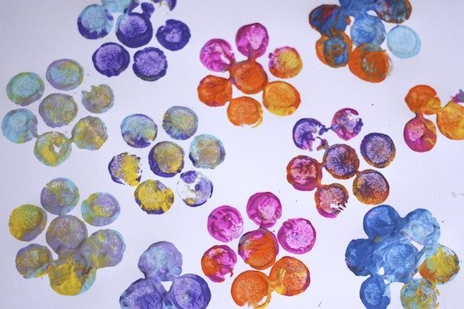

Способ получения изображения: ребёнок прижимает пробку к штемпельной
подушке с краской и наносится оттиск на бумагу. Для получения другого цвета
меняются и мисочка и пробка.
Оттиск печатками из картофеля
(то же поролоном и пенопластом)
Средства выразительности: пятно, фактура, цвет.
Материалы: мисочка, либо пластиковая коробочка, в которую вложена
штемпельная подушечка из тонкого поролона, пропитанного гуашью, плотная
бумага любого цвета и размера, печатки из картофеля.
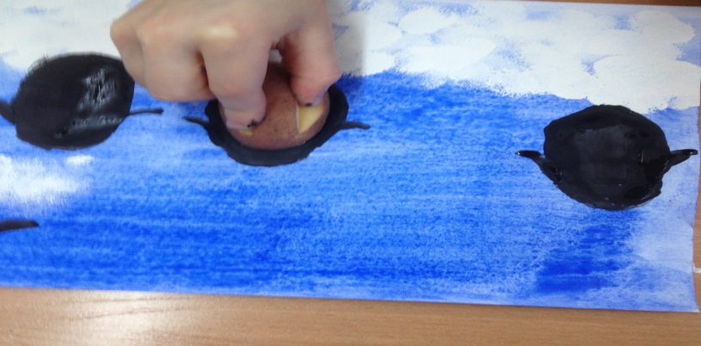

Способ получения изображения: ребёнок прижимает печатку к штемпельной подушке с краской и наносит оттиск на бумагу. Для получения другого цвета меняются и мисочка и печатка.
Сегодня мы с вами попробуем создать рисунок « Божьей коровки» при помощи необычного отпечатка. Отпечатка детской стопы. После того как снимем колготы , взрослый наносит гуашь на стопу- черная пятка на остальную часть красную.
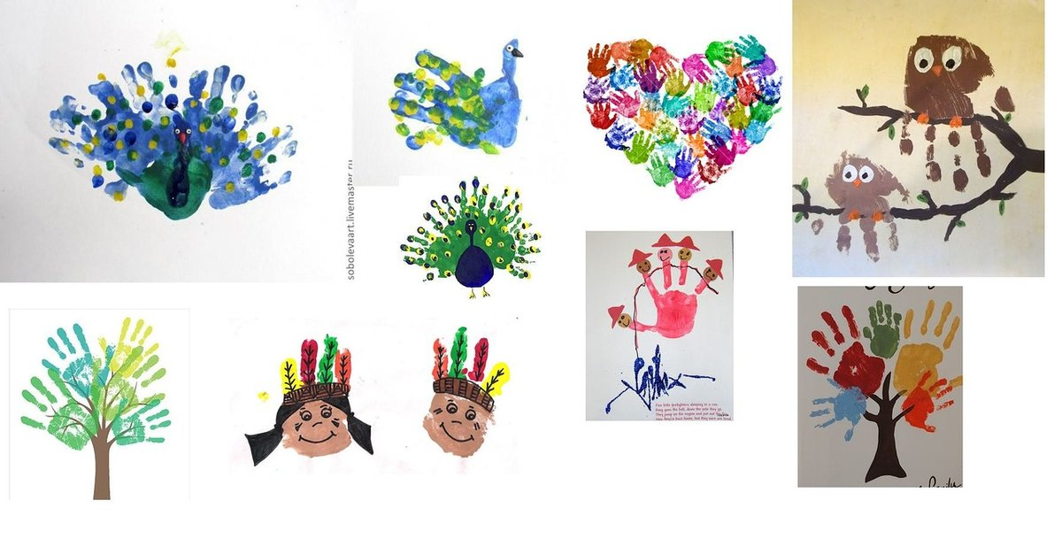
Далее переходим за стол и при помощи детских пальчиков рисуем глаза, при помощи белой краски, а черной краской наносим пятна на «спинку». При помощи ушной палочки рисуем лапки. Поздравляю рисунок готов.
Мастер - класс для воспитателей детского сада №1 «Тополек» на тему: «Снежные цветы».
Цель: учить изготавливать поделки, используя бросовый материал, простые инструменты и свою фантазию.
Задачи:
обучить приёмам изготовления цветов из упаковки для яиц;
способствовать развитию мелкой моторики рук;
прививать чувство экономичности и аккуратности;
способствовать развитию творческого мышления .
Ход занятия:
Не каждый человек способен заметить, сколько вокруг нас материалов для творчества. Не задумываясь, мы выбрасываем различные упаковки в мусорное ведро, даже не догадываясь о том, что из них иногда может получиться прекрасный подарок.
Сегодня хочу предложить вам выполнить картину «Снежные цветы» из яичных упаковок.
Этапы работы:
1.Для работы понадобятся:
Яичная упаковка
Гуашь любого цвета
Кисть
Шариковая ручка
Лист бархатной бумаги или мелованного картона (А 4)
Рамка для фотографий (А 4)
Блеск для ногтей любой
Клей «Секунда» или клеевой пистолет
Ножницы фигурные (зиг-заг)
Ножницы канцелярские
Ножницы маникюрные
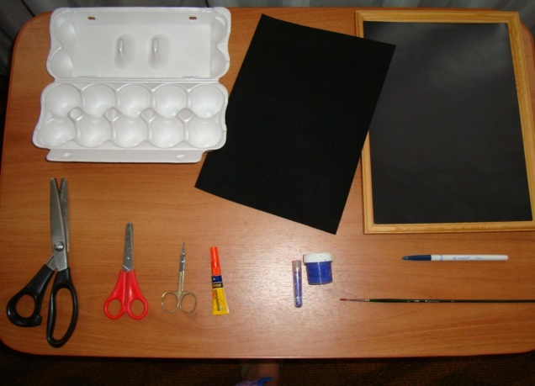

2.Из рамки выньте стекло (оно нам не понадобится) и фиксирующий картон . Приклейте на картон из рамки лист бархатной бумаги (клей наносим по краям, так же можно использовать двухсторонний скотч).
3.Разрежьте нижнюю часть яичной упаковки на отдельные элементы (их получится 10 штук, нам понадобятся 8 из них).
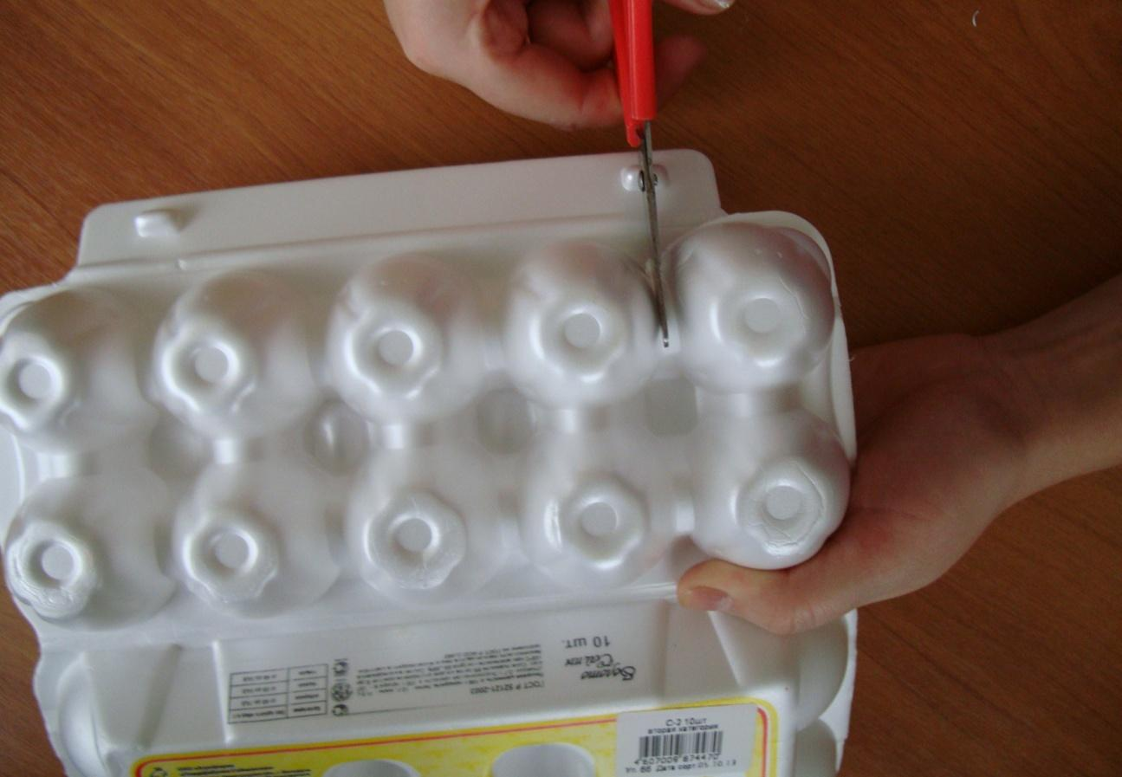
4. У каждой ячейки срежьте маникюрными ножницами верхнюю часть так, чтобы осталось донышко и стенки высотой примерно 1,5 см .
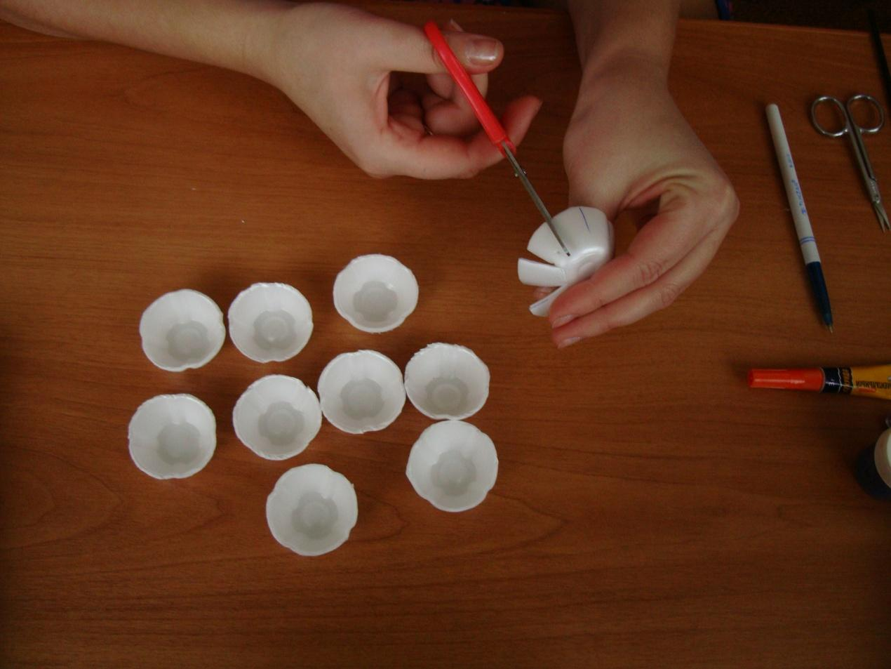
5. Стенки ячейки поделите на 8 частей ( количество частей зависит от желаемого количества лепестков) и надрежьте до донышка.
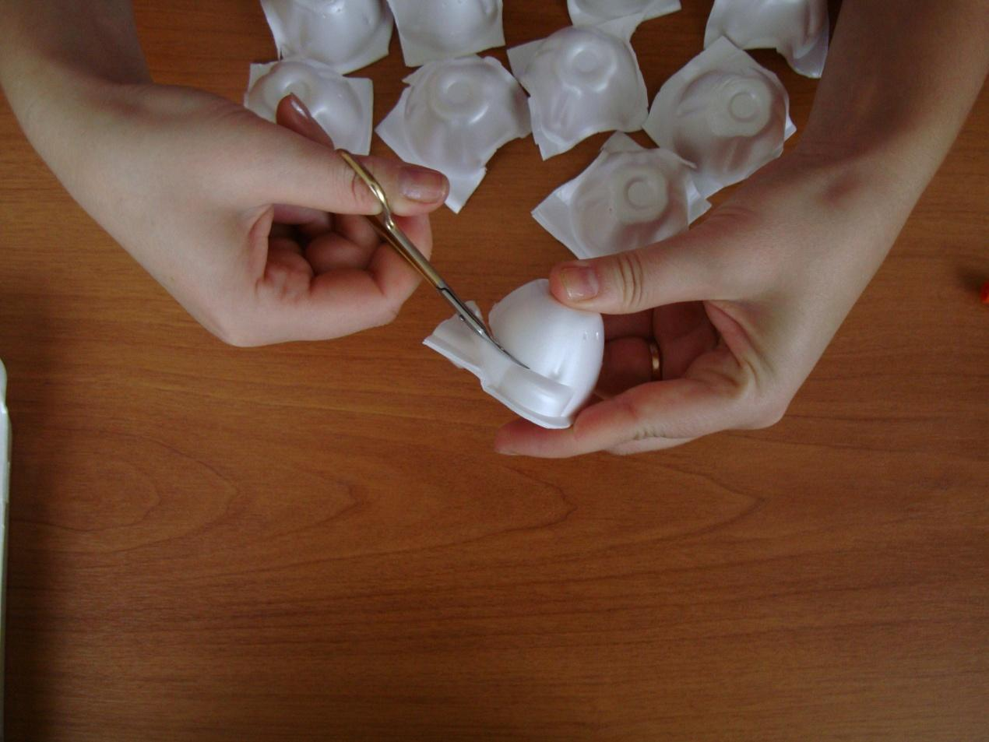
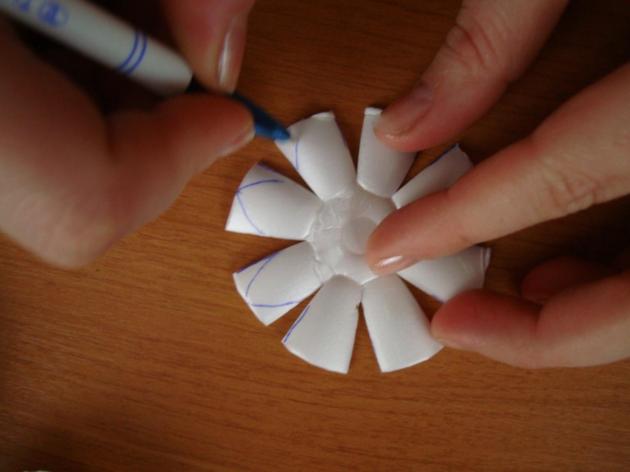
6.С нижней стороны заготовки для цветка нарисуйте лепестки (они могут иметь любую форму).
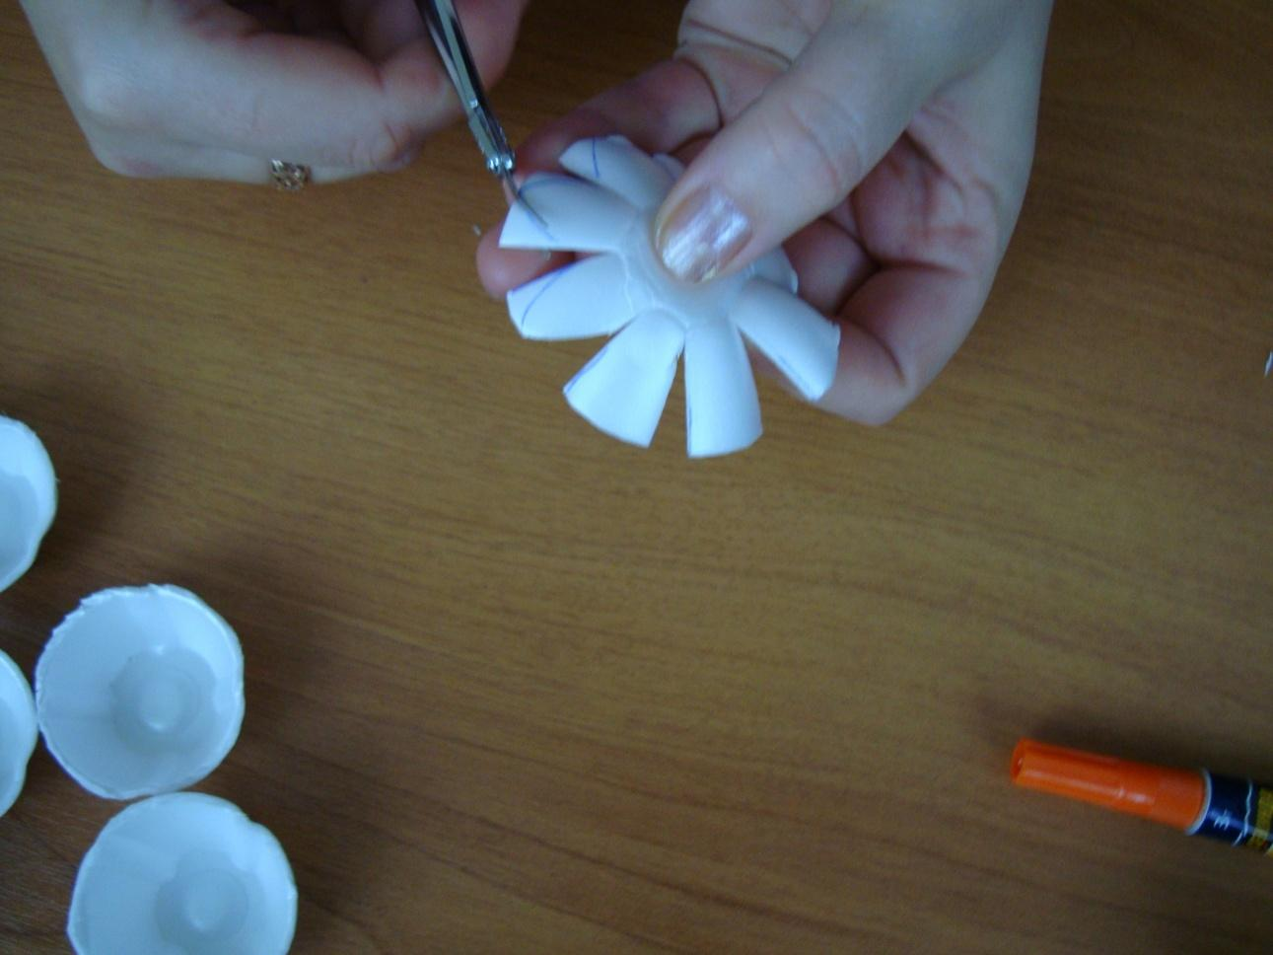
7. Маникюрными ножницами придайте нужную форму лепесткам цветка.

8. Из боковых частей и крышки упаковки вырежьте листья фигурными ножницами. Если у вас нет ножниц «зиг-заг», то можно легко обойтись без

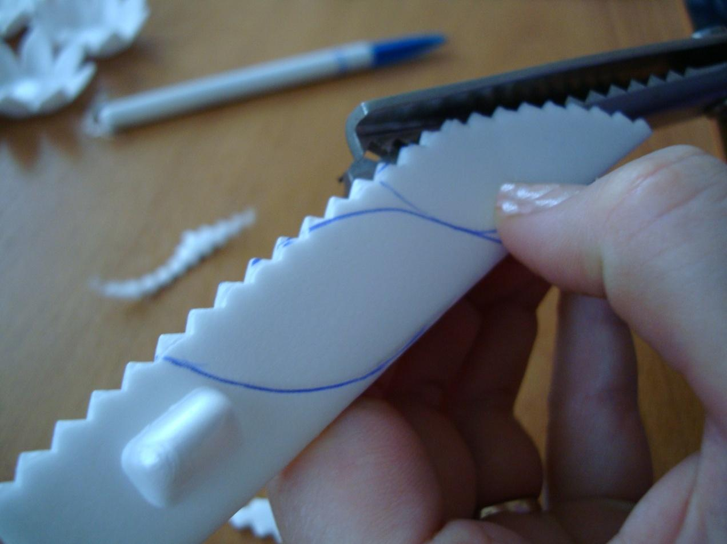
9. Из обрезков вырежьте кружочки разной величины и любые узкие скруглённые полоски.
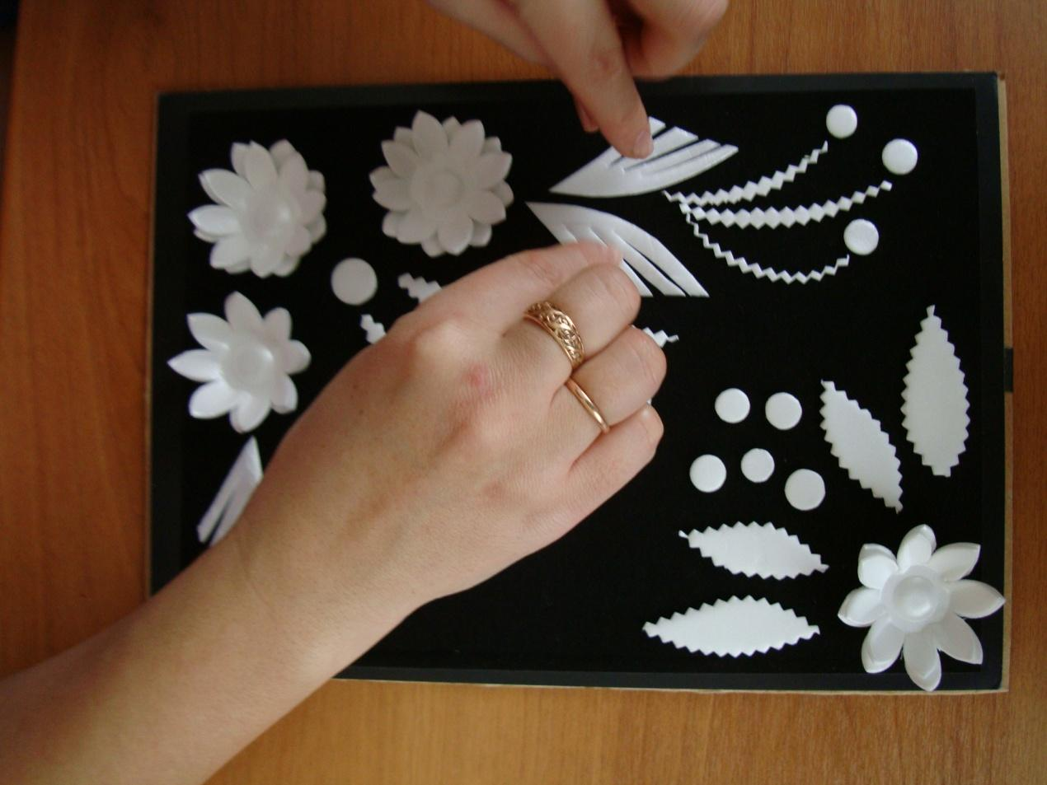
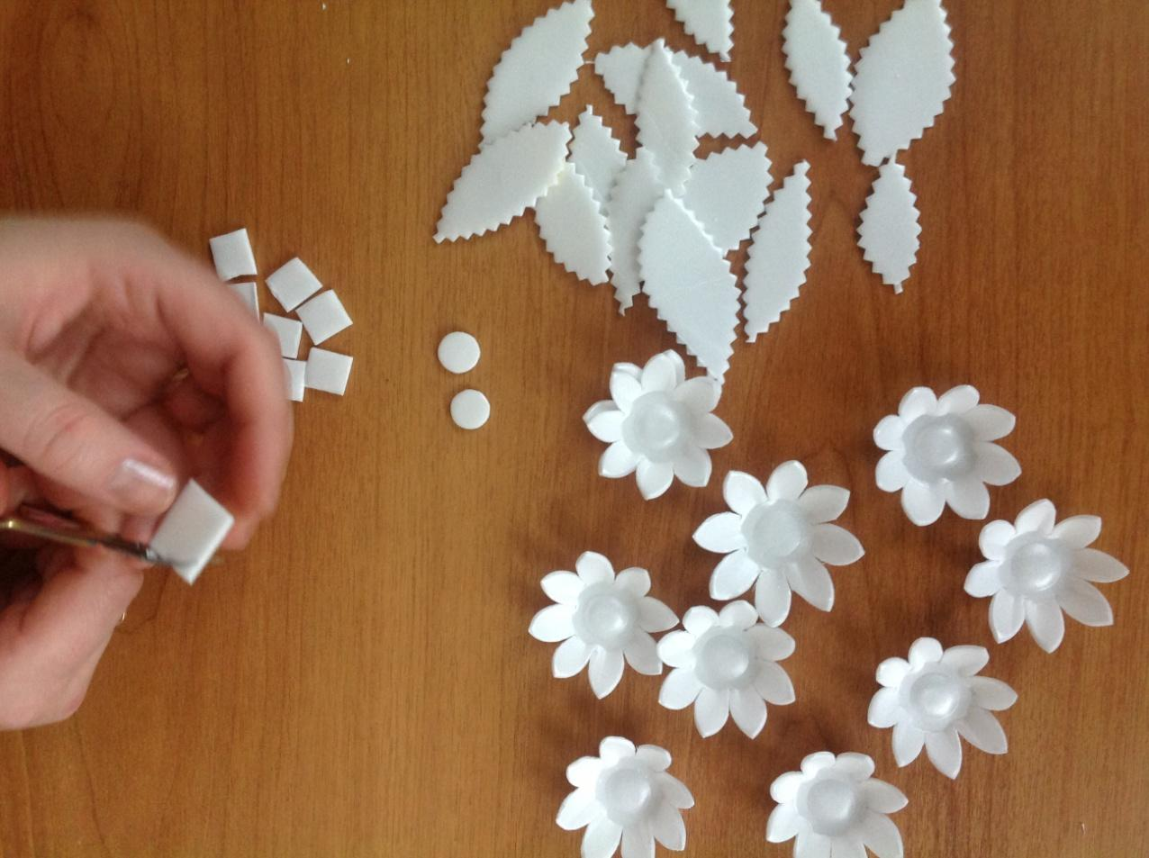
10.Теперь из всех заготовок нужно сложить картину (для одного цветка используйте по две заготовки , наложив их друг на друга и склеив).

11. Приклейте все детали картины на основу.
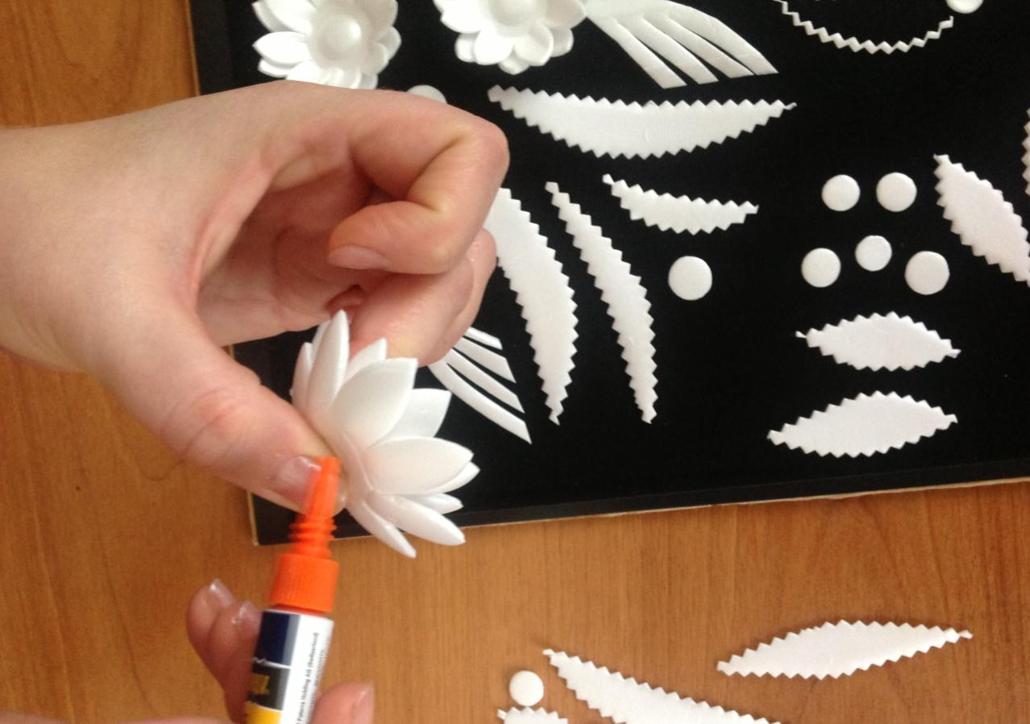
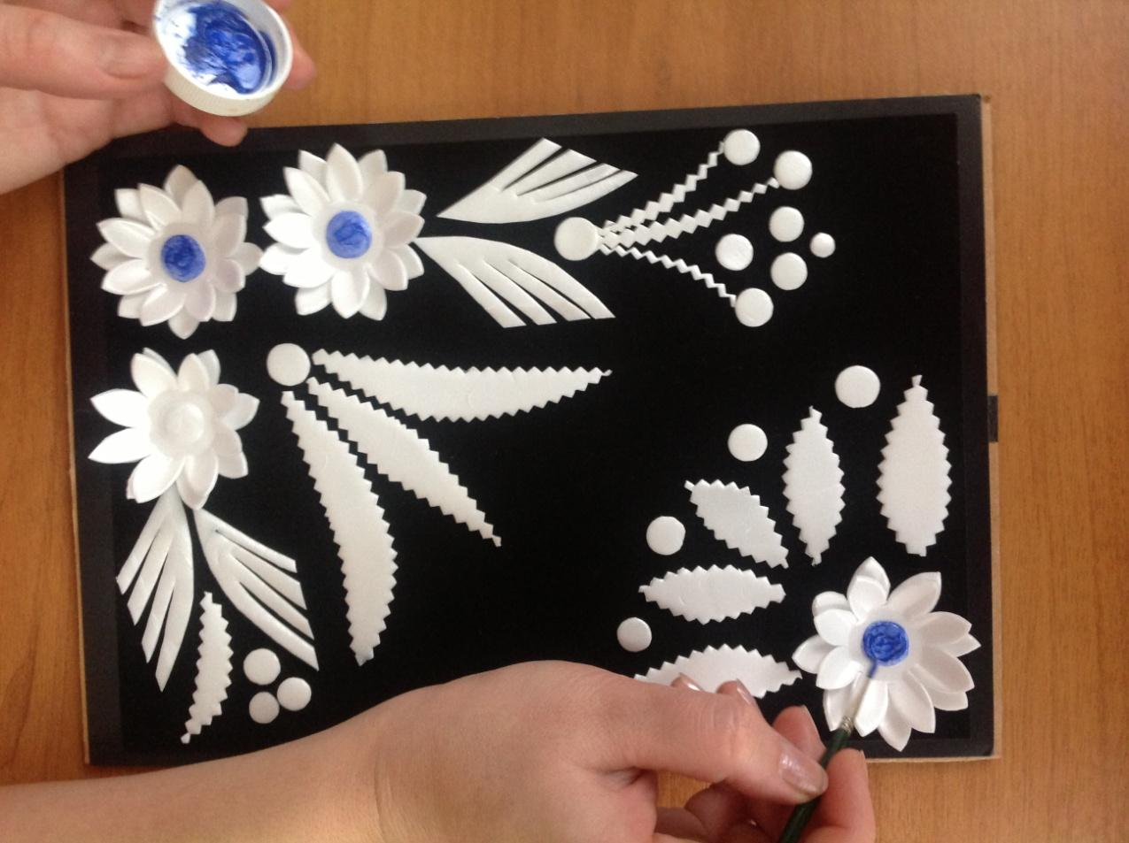
12.Нанесите гуашь на серединки цветов и на другие элементы (можно использовать гуашь любого цвета или не использовать вообще) .

13.На некоторые участки( по вашему желанию) нанести клей (можно воспользоваться бесцветным лаком для ногтей) и посыпать блёстками.
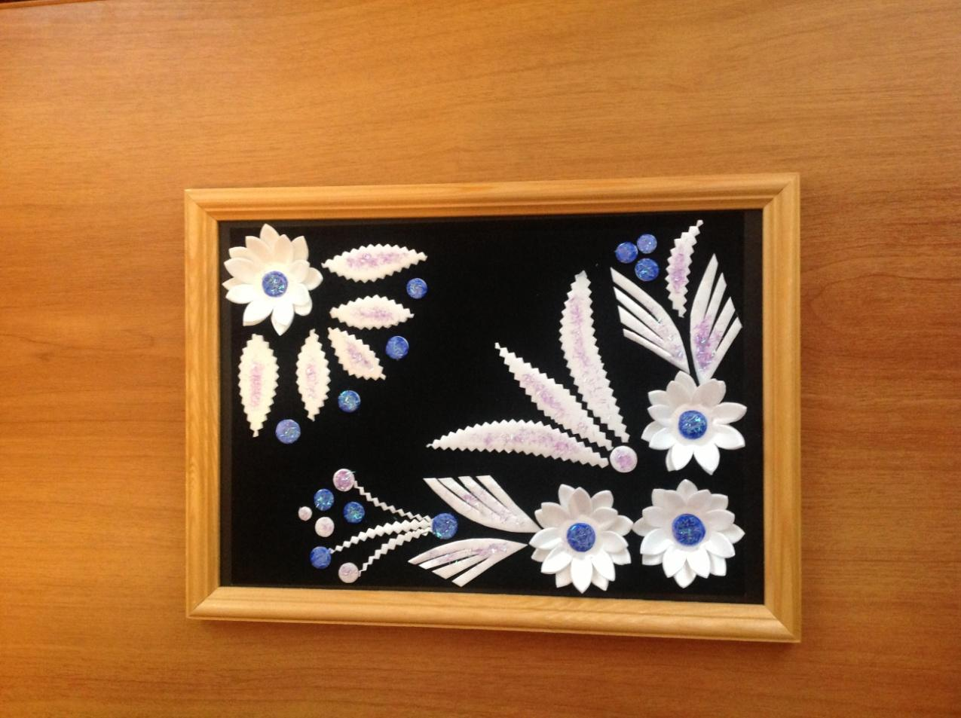
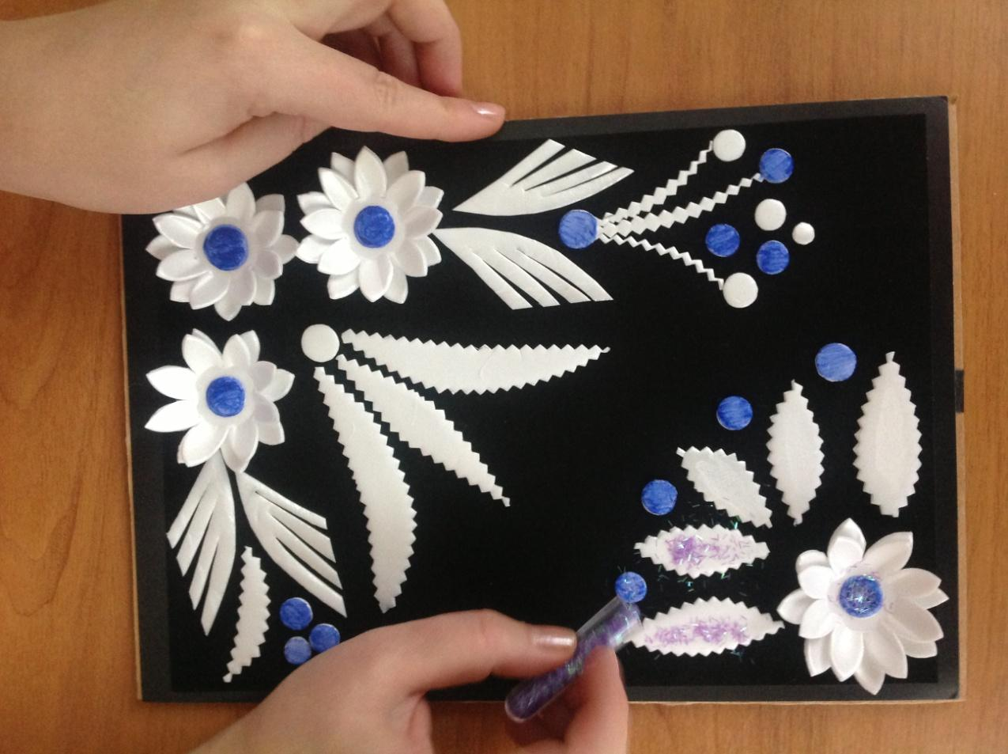
14.Вставьте картину в рамку . Работа готова!

Мастер – класс
для воспитателей ГБДОУ «Детский сад №1 «Тополек»
«Развитие познавательных способностей детей старшего дошкольного возраста через экспериментальную деятельность с объектами живой природы»

Цель: развитие творческого потенциала педагогов, их компетентности в сфере экологии; повышение профессионального мастерства педагогов. Задачи:
- Активизировать мыслительно-поисковую деятельность воспитателей;
- Умение использовать полученные знания по природе в разных видах деятельности;
- Воспитывать любовь к природе. Девиз:
«Все то, интересно, что неизвестно!»
Берегите эти земли, эти воды,
Даже малую былиночку любя.
Берегите всех зверей внутри природы,
Убивайте лишь зверей внутри себя!
Евгений Евтушенко
Природа – это самая лучшая из книг.
Написанная на особом языке.
Этот язык надо изучать. Н.Гарин-Михайловский.

(Звучит музыка П.И. Чайковского «Времена года»)
В настоящее время все ученые мира настойчиво предупреждают нас об угрозе, нависшей над всеми формами жизни на Земле. Все беднее становится растительность планеты, полностью исчезают некоторые виды животных, птиц; опасные химические вещества постоянно выбрасываются в атмосферу, реки, озера, моря; в окружающей среде накапливаются неразлагающиеся отходы.
В следствие, производятся некачественные продукты питания. Детские игрушки изготавливаются с нарушением норм экологии. А это всё влияет на наше здоровье, здоровье наших детей.
Поэтому, одна из основных задач детского сада – вырастить и воспитать защитника природы. А для этого мы должны обогатить детей знаниями, научить их быть милосердными, любить и беречь свою землю, природу, правильно распоряжаться ее богатствами.
В начале нашего мероприятия, я предлагаю вам разделиться на команды с помощью изображений стихий природы (вода, огонь, земля, воздух).

(Педагоги выбирают листочки с изображениями и делятся на команды)
Ведущий: Единственное спасение от экологических бедствий – в том, чтобы услышать голос природы, подчиниться её законам.
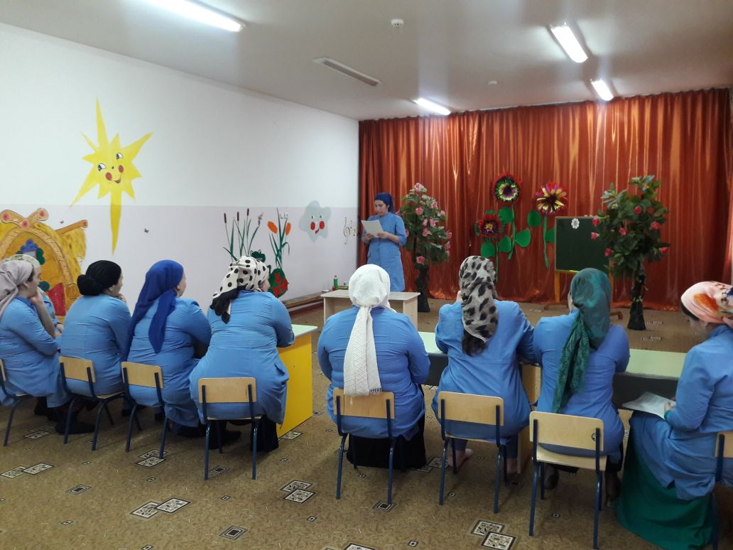
Первое задание каждой команде вспомнить и пояснить эти законы, привести пример. Задание № 1 «Законы природы»
Четыре закона экологии. Их сформулировал американский учёный Барри Коммонер. Первый закон: «Всё связано со всем».
Второй закон гласит: «Всё должно куда-то деваться». Ничто не исчезает бесследно, в том числе и мусор, который закапывают или сжигают. Из одного вещества возникает другое, при этом отравляется воздух, меняется климат, болеют люди.
Третий закон: «Ничто не даётся даром». Всё, что мы выиграли, взяв у природы, она заберёт у нас другими путями. Уничтожили воробьёв – вредители съели весь урожай, отстреляли хищных птиц – исчезли куропатки. За всё приходится платить.
Четвёртый закон: «Природа знает лучше». Человек, самонадеянно желая «улучшить» природу, нарушает ход естественных процессов. У природы нет никаких отходов: для любого органического вещества в природе существует фермент, способный это вещество разложить. Ну а человек создал и продолжает создавать громадное число химических веществ и материалов, которые попадая в природную среду, не разлагаются, накапливаются и загрязняют её.
Мы должны помнить, природа очень жестоко наказывает тех, кто не выполняет её законов.
Задание № 2 «Экологическая разминка»
- Когда температура тела воробья ниже: зимой или летом? (одинаковая)
- У кого язык длиннее тела? (у хамелеона)
- Чем лягушка отличается от жабы? (лягушка – дневное животное, а жаба - ночное)
- Почему красную книгу называют красной, а не зеленой? (потому что красный цвет – сигнал опасности)
- Почему листья зеленые? (потому что в них содержится хлорофилл)
- Кого называют листопадничками? (зайчат, родившихся осенью)
- Что ест зимой жаба? (ничего, зимой она спит)
- Какая нить в природе самая тонкая? (паутина)
- Какое дерево является лучшим пылесосом? (тополь)
- У кого уши на ногах? (у кузнечика)
- Какую траву любят кошки? (валериану)
- Самая высокая трава? (бамбук)
- Опасен ли укус гадюки летом? (Нет, только болезнен, ядовит укус только что проснувшейся после зимней спячки змеи)
- Какая птица не строит гнезда? (кукушка)
Задание № 3 Экологические задачи.
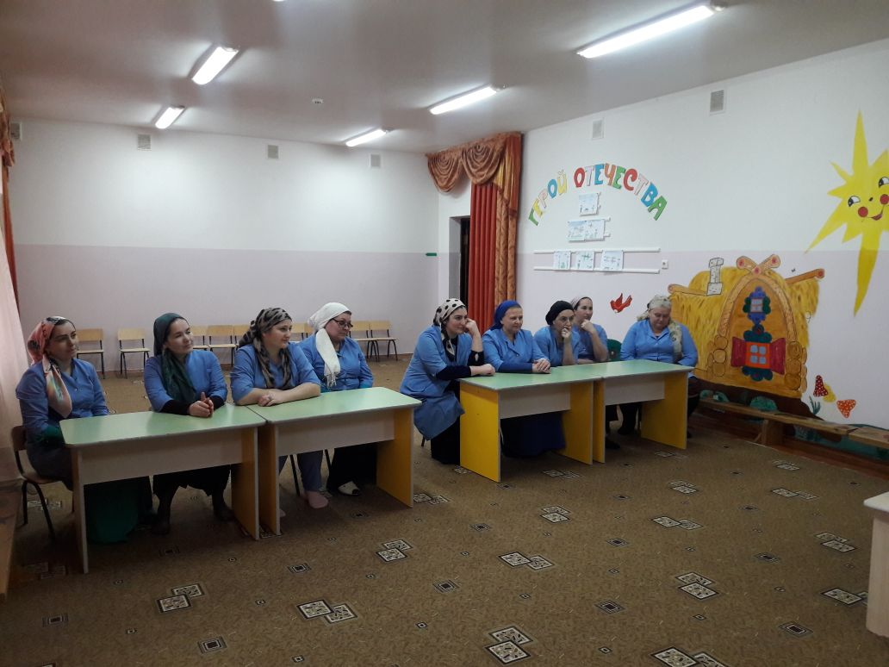
1. Во время экскурсии школьники шли по лесной тропинке вдоль реки. Обратили внимание на обилие плодоносящих рябин. Переправившись на другой берег, пошли в обратном направлении. Ученики заметили, что на этом берегу растут, совсем иные древесные породы и вовсе нет красивых плодоносящих рябин. И вдруг на опушке леса, выходящей к реке, обнаружили маленькие рябинки, растущие группами. Как они могли появиться здесь?
2. Весной часто можно видеть костры, в которых наряду с накопившимся за зиму мусором сжигают прошлогодние побуревшие листья растений, отмершие сухие остатки прошлогодней травы. Считается, что при этом быстрее и лучше будет расти новая, зеленая трава. Что на этот счет думают экологи? Согласны ли вы с такими действиями? Ответ надо обосновать. 3. Встречаются в наших лесах сказочно торжественные ельники – зеленомошники с толстым бархатно- мягким ковром зеленых мхов. О таких лесах Н.А. Некрасов писал: "Темень тут вечная, тайна великая, солнце сюда не доносит лучей”. Объясните смысл слов поэта, опираясь на биологические Особенности ели и мха. 4. Иногда на значительном расстоянии от кедровника можно увидеть такую картину: отворочен камень и там растет молодой кедр. Как он сюда мог попасть? Объясните.
Задание № 4 «Простые истины»
Капитаны команд выбирают по конверту. Внутри – текст педагогической ситуации по теме экологического воспитания. Задача каждой команды сымпровизировать и проиграть сценку, продемонстрировать, как надо было поступить, что сказать, проиграть решение. 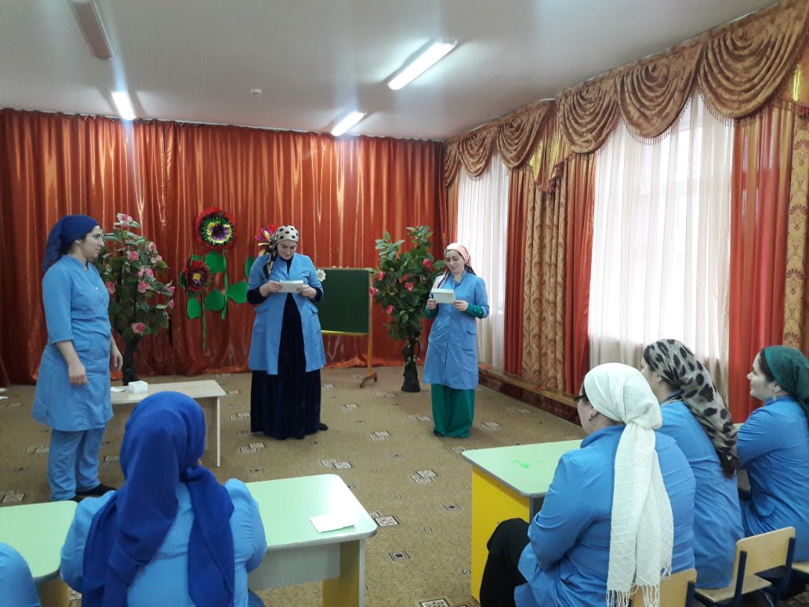
1. Педагогическая ситуация
Сережа прикрывает что-то в ладошке, заглядывает туда и нежно улыбается. Ольга Ивановна обращается к малышу: «Что там у тебя? Покажи! Фу! Брось сейчас же!». Из ладошки на асфальт падает маленькая мохнатая гусеница. Чья-то нога безжалостно наступила на нее.
Назовите ошибки воспитателя. Как бы вы поступили в данной ситуации?

2.Педагогическая ситуация
На участке детского сада девочки играют в магазин и пополняют ассортимент «продуктов», обрывая растения: стручки желтой акации - «бобы», головки ромашки – «конфеты» и т. д. Подошла Ирина Петровна и похвалила: «Молодцы! Хорошо придумали!»
Назовите ошибки воспитателя. Как бы вы поступили в данной ситуации
Задание № 5 «Методический турнир» Сказка «Путешествие утенка, или мир за забором птичьего двора».
На одном птичьем дворе совсем недавно у мамы-утки вылупились утятки. Все детки были послушные, всегда ходили за мамой-уткой, только один был уж очень любопытный, везде совал свой нос. Однажды ему захотелось узнать, что же там за забором птичьего двора, и он пошел открывать мир.
Выйдя за забор, он увидел небольшой пруд, в нем плавало много загадочных цветов, это были кувшинки. (Вырезанные из цветной бумаги цветы, кувшинки, с длинными закрученными к центру при помощи карандаша лепестками, опустите на воду, налитую в емкость)
Опыт №1. Солнышко уже начало всходить, и утенок увидел, как распускаются эти прекрасные цветы.
Так он стоял, любовался пока все лепестки не легли на воду.
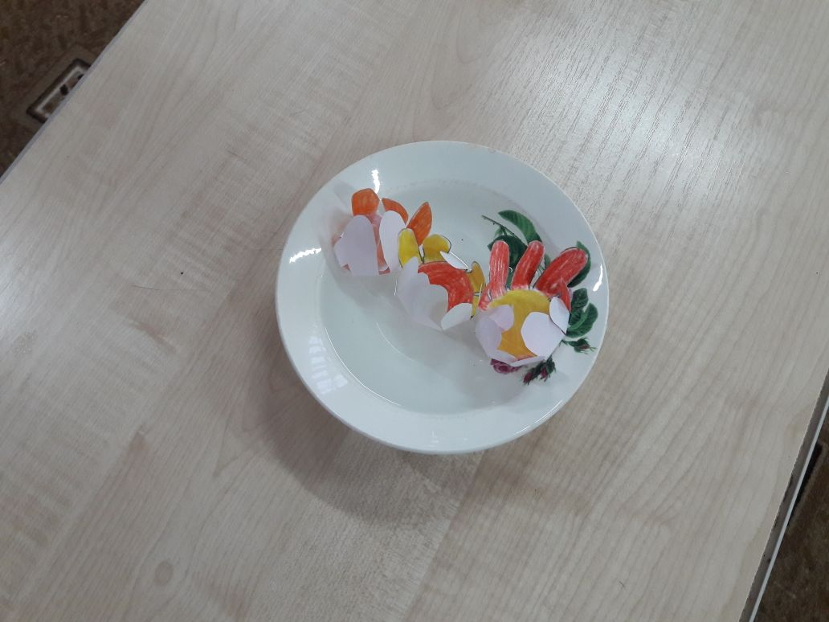

Пройдя чуть дальше он увидел еще одно чудо.
Опыт № 2. Какие-то маленькие существа, то появлялись на поверхности воды, то снова пропадали. В стакан со свежей газированной водой или лимонадом бросьте виноградинку.
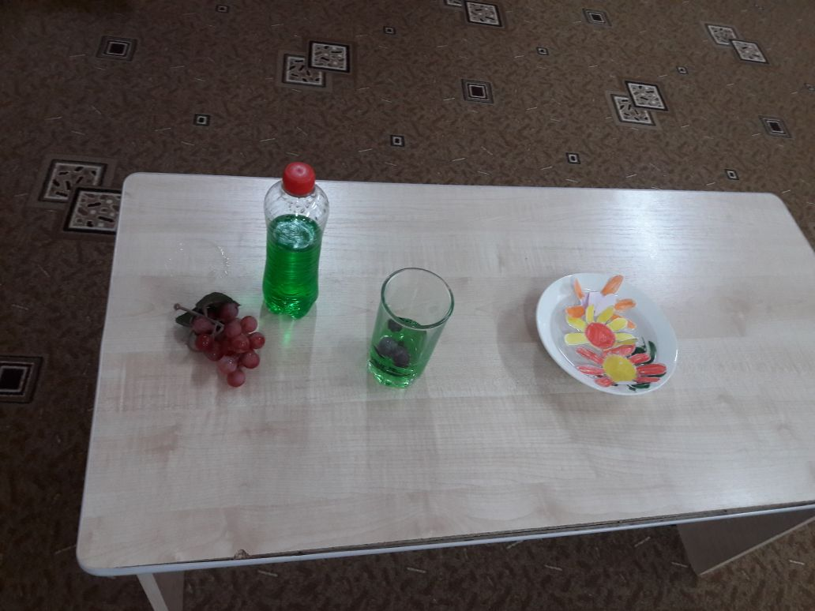

Это были рыбки, которые резвились на солнышке. Им было так весело: они поднимались вверх на поверхность воды, а потом опускались вниз, вверх-вниз, вверх-вниз. Наблюдая за рыбками, утенок не мог оторвать глаз и готов был резвиться вместе с ними.
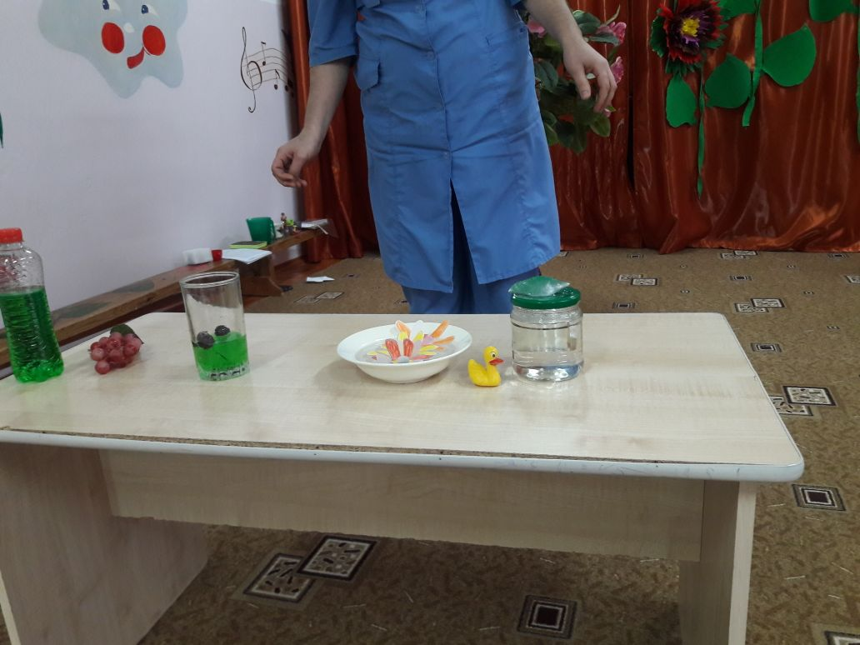
Опыт № 3. Но тут подул ветер, на небе появились тучи. Налейте в литровую банку горячей воды. Банку закройте крышкой с дырочками, сверху положите несколько кубиков льда. И вдруг пошел дождь.
Утенок впервые видел огромные капли, падающие на землю. Кап-кап-кап – падали капли на воду на лепестки кувшинок, на песок у берега. Кап-кап-кап - опускались первые капельки дождя утенку на клюв, на перышки, на хвостик.
Опыт № 4. Утенок испугался и спрятался под кустом. Прошло немного времени, и дождь закончился, снова появилось солнце. Утенок решил идти дальше. Тут он увидел, что, идя по мокрому песку, после него остаются следы.
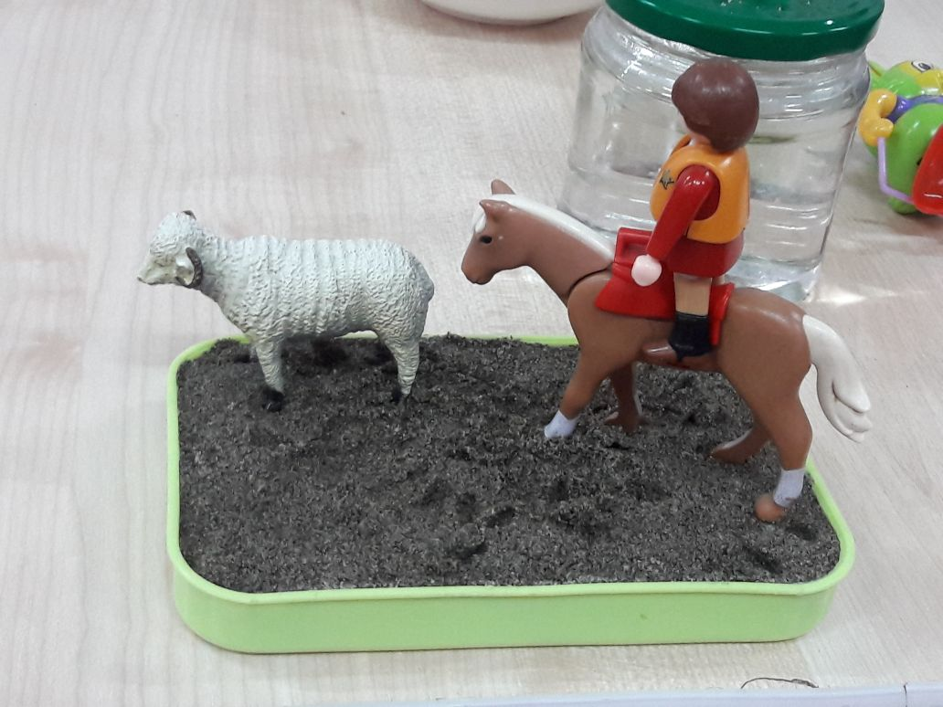
Сначала сделать отпечаток следа утенка, а потом он увидел еще другие следы (а потом птицы, поросенка, человека). И чем дольше он шел, тем больше следов попадалось ему на глаза. Он был в недоумении, кто же это?
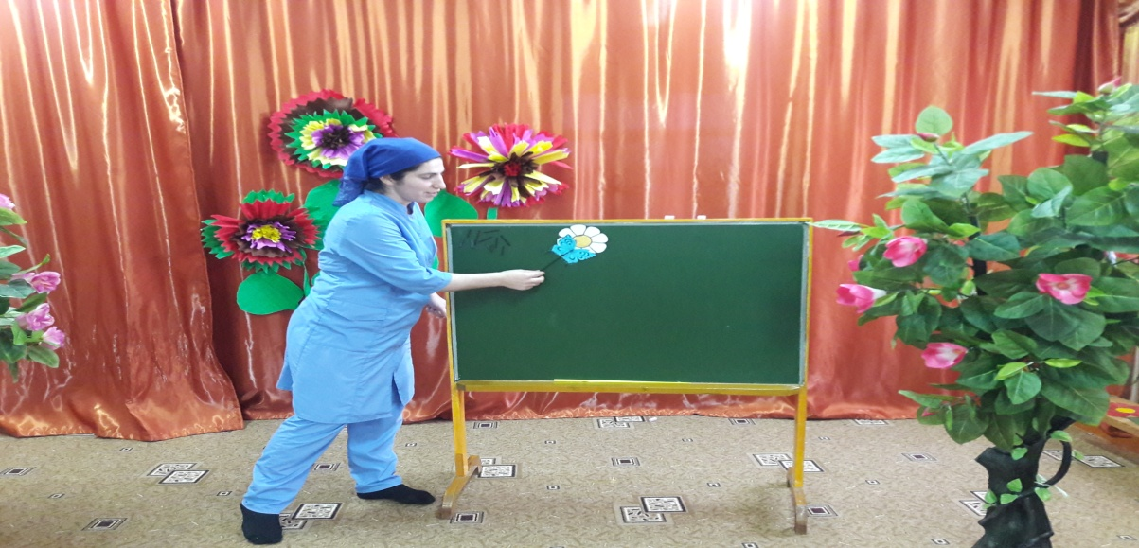
Опыт № 5. Шел, шел утенок и увидел перед собой огромный луг, который был усыпан разноцветными цветами. Возьмите палочки с бабочками и поднесите их к цветам. К цветам подлетали маленькие яркие и разноцветные существа, это были бабочки. Они, то порхали над цветами, то приклеивались и замирали на лепестках (2-3 раза повторить).

Утенку очень понравилось гулять и познавать этот огромный и интересный окружающий мир. Но у него осталось много вопросов. Поможем утенку разобраться в них и найти ответы (обсуждение экспериментов с педагогами):1 1. Почему же распускаются кувшинки? На ваших глазах лепестки цветов распустились. Это происходит потому, что бумага намокает, становится постепенно тяжелее и лепестки раскрываются. 2. Почему плавают рыбки? Виноградинка чуть тяжелее воды и опустится на дно. Но на нее тут же начнут садиться пузырьки газа, похожие на маленькие воздушные шарики. Вскоре их станет так много, что виноградинка всплывет. Но на поверхности пузырьки лопнут, и газ улетит. Отяжелевшая виноградинка вновь опустится на дно. Здесь она снова покроется пузырьками газа и снова всплывет. Так будет продолжаться несколько раз, пока вода не «выдохнется». 3. Почему идет дождь? Лед таял от теплого воздуха, в дырочки стекала талая вода, имитируя капли дождя. 4. Чьи следы остались на песке? Почему остались следы на песке? Песок в песочнице смачивается водой, чтобы видно было отпечатки, делается отпечаток на песке одним из предметов (следы можно изготовить из пластилина или дерева). Мокрый песок нельзя сыпать струйкой, но зато он может принимать любую нужную форму, пока не высохнет. 6. Почему бабочки летят на цветы? Бумажные цветы прикреплены к магнитной доске. На картинки бабочек приклеен с обратной стороны магнит. Бабочки магнитятся к цветам.
Задание № 6 «Народные приметы»
Как много было дедовских примет! Иных из них давно уж нет в помине. Другие сквозь десятки зим и лет Дошли до нас и вот – живут поныне. Продолжите народную примету, связанную с погодными явлениями.

- Кошка свернулась клубочком – к похолоданию - Ворона кричит зимой – к метели - Лягушки квакают – к дождю - Воробьи в пыли купаются – к дождю - Около луны звезда народилась – к потеплению - Собаки катаются – к пурге
Задание №8 Свой край люби и знай
Наша Чеченская Республика – Удивительный край.
Здесь черемши Поезда нагружай. А озёр и озёрец,
А речушек и рек Сосчитать не сумеет Ни один человек! Наша Чечня– Край легенд, красоты, Мы хотим, чтоб в России Стала первою ты!
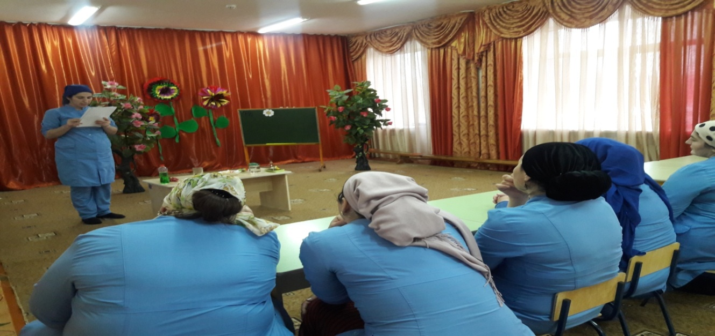

Земля Чечни с её чудными лугами и полями, леса и перелески с разнообразием зверей и птиц, реки и озёра, благодатный умеренный климат делают природу неповторимой по красоте.
- Какая хвойная древесная порода самая распространенная в лесах Чечни? (бук самая распространенная хвойная древесная порода в лесах)
- Как называется первоцвет дубрав, в Чеченской республике меняющий во время цветения окраску своих лепестков?
- Какое растение самое красивое на водоемах в Чечне?(Кувшинки.)
- Как называется таежное растение в лесах Чечни, кислое на вкус? (Барбарис).
- Как называется редкое растение, цветок которого напоминает туфельку? (Венерин башмачок, хрустальная туфелька).
- Как называется самое крупное копытное животное, обитающее на территории Чечни? (Дикий волк).
- Как называется ценное пушное животное, грызун, отличный "гидротехник" в Чечне? (Бобр)
- Охраняемые территории Чечне?
А сейчас музыкальная загадка (звучит мелодия Сен-Санса «Лебедь»). Послушайте музыку и скажите, о какой птице рассказывает музыка? (Лебедь).
Лебедь – это символ чистоты. Он живет только на чистых озерах. Лебеди одухотворяют ещё и духовную чистоту. Недаром все народы почитают лебедей как символ духовности, нравственности, искренности, счастья. Если эти птицы поселятся рядом с нами – это будет свидетельством высокой экологической культуры. Я хочу подарить вам лебедей, будем вместе повышать экологическую культуру!
От нас природа тайн своих не прячет, но учит быть внимательнее к ней.
Охраняя природу, мы сохраняем численность населения Земли.
Человек не властелин природы: губя ее, он губит самого себя.
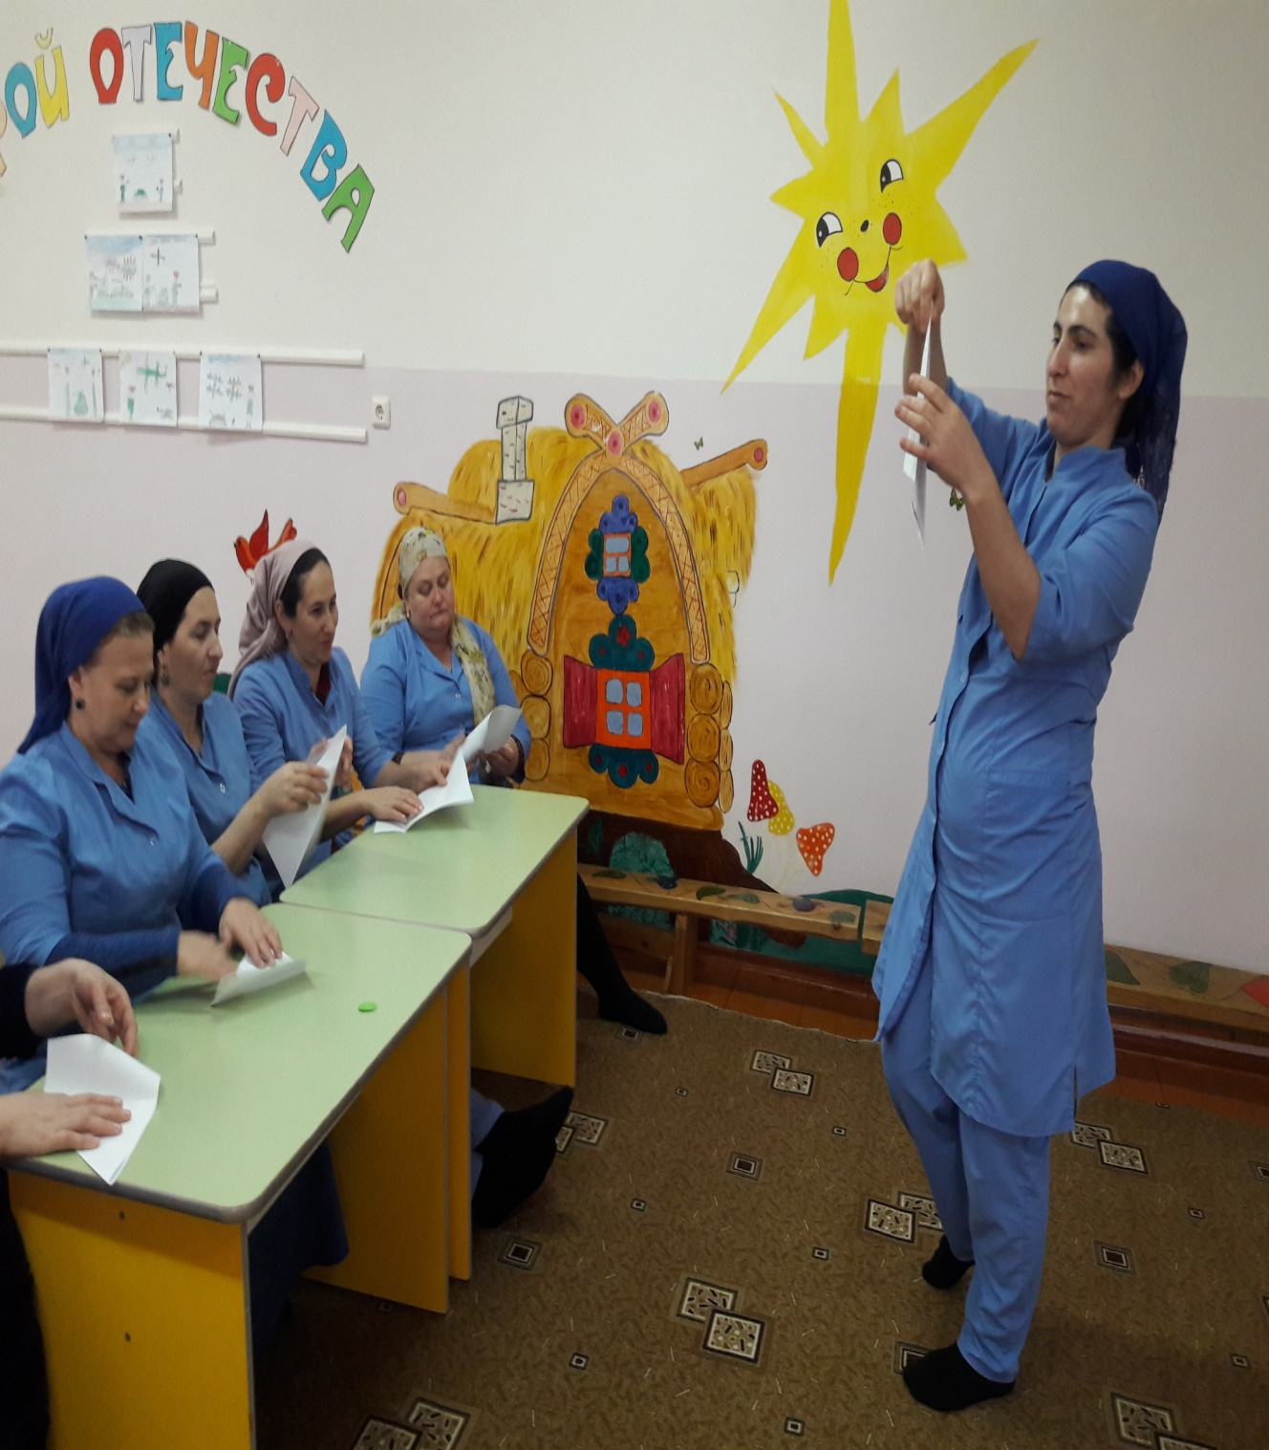

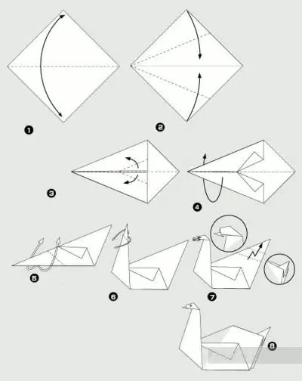
- Схема-оригами «Лебедь»

